
Universidade do Minho
Conselho de Cursos de Engenharia
Licenciatura em Engenharia Informática
3ºAno

Disciplina de Laboratórios de Informática IV
Ano Lectivo de 2008/2009
FogUM – Especificação
José Dias, Luís Couto, Mário Silva,
Ricardo Pereira, Vasco Oliveira
Abril, 2008

Data de Recepção
Responsável
Avaliação
Observações

Abril, 2008

FogUM – Especificação

José Dias
Luís Couto
Mário Silva
Ricardo Pereira
Vasco Oliveira

Resumo
Os fogos florestais são um problema que afecta Portugal seriamente todos os verões. Existem actualmente várias iniciativas e projectos para ajudar no combate aos fogos florestais. Este relatório apresenta uma proposta nova para este problema: o FogUM.
O projecto FogUM parte da ideia que a prevenção não é suficiente para lidar com os fogos florestais. O sistema a desenvolver irá entrar em acção depois de um incêndio começar. O sistema oferecerá apoio logístico às corporações de bombeiros quando estas estão a combater o incêndio. Além disso, servirá como centro de coordenação para a população civil prestar auxílio às acções dos bombeiros.
Este relatório serve para dar a conhecer o FogUM aos clientes. É o resultado do trabalho de pesquisa da equipa do FogUM. Os clientes encontrarão a motivação para o desenvolvimento do FogUM, uma descrição da aplicação e uma secção extensa com os requisitos que se pretende que o programa cumpra. Está também presente uma especificação detalhada das funcionalidades e estrutura. Além disso, apresentamos também um mapa de desenvolvimento para o programa.
Todo o conteúdo deste relatório é final e apenas é necessária a aprovação do cliente para se partir para a próxima fase do desenvolvimento do FogUM.

Área de Aplicação: Combate aos Fogos Florestais em Portugal.
Palavras-Chave: Fogos Florestais, Bombeiros, Bases de Dados, Aplicações e Serviços Web, Google Maps, Microsoft .NET, UML.

Índice

1. Introdução 5
1.1. Contextualização 5
1.2. Apresentação do Caso de Estudo 5
1.3. Motivação e Objectivos 5
1.4. Estrutura do Relatório 6
2. O Cliente 7
3. Descrição Geral do FogUM 8
3.1. As duas vertentes do FogUM 8
3.2. O Sistema do FogUM 8
4. Requisitos do Sistema 10
4.1. Requisitos Funcionais 10
4.2. Requisitos Operacionais 14
5. Especificação do FogUM 16
5.1. As Funcionalidades – Diagramas de Use Case 16
5.2. A Estrutura – Diagrama de Classes 19
5.3. A Base de Dados – Esquema Conceptual e Lógico 23
6. Mapa do Projecto 26
6.1. O Modelo de Desenvolvimento 26
6.2. As Fases de Desenvolvimento 26
6.3. Ferramentas Utilizadas 27
7. Conclusões e Trabalho Futuro 28
7.1. Conclusões para a Primeira Fase 28
7.2. Conclusões para a Segunda Fase 29
Bibliografia 30
Referências WWW 31
Lista de Siglas e Acrónimos 32

Anexos

Índice de Ilustrações

Ilustração 1: Logótipo da Protecção Civil 7
Ilustração 2: Esquema do FogUM 9
Ilustração 3: O Sistema FogUM 16
Ilustração 4: Mapa de Informações para Comandantes 18
Ilustração 5: DC Interface 20
Ilustração 6: DC Processamento 21
Ilustração 7: DC Dados 22
Ilustração 8: Diagrama Conceptual - 1º Parte 23
Ilustração 9: Diagrama Conceptual - 2ª Parte 23

Índice de Tabelas

Tabela 1: Dicionário de Dados para a BDFogUM 25
Tabela 2: Fases de Desenvolvimento e Prazos 26

- Introdução
  - Contextualização
Com a chegada do tempo quente e à medida que nos vamos aproximando do Verão surge em Portugal o problema dos Fogos Florestais. Todos os anos, a área ardida chega às dezenas de milhar de hectares. Por outro lado, o Estado encontra-se num momento em que revela grande interesse por todo e qualquer projecto que envolva as chamadas “Novas Tecnologias” (ver, por exemplo, o Magalhães). Assim, surgiu naturalmente o pedido do Instituto de Combate aos Incêndios da Protecção Civil para que fossem desenvolvidos projectos na área da informática para auxiliar o combate aos fogos florestais.
  - Apresentação do Caso de Estudo
A nossa proposta é o FogUM – uma aplicação para ajudar no combate aos fogos florestais. A génese do nome é simples: “Fog“ de Fogo e “UM” as já famosas iniciais da Universidade do Minho, onde a aplicação nasceu. Ao contrário das típicas abordagens que apostam em campanhas de prevenção e consciencialização, o FogUM opta por um caminho diferente. A aplicação procura ajudar no combate directo aos incêndios, ou seja, desde o momento em que eles deflagram até à altura em que são extintos.
  - Motivação e Objectivos
O FogUM surgiu da procura duma solução alternativa às eternas tentativas de prevenir incêndios. Eles acontecem. Infelizmente, com muita frequência. Por isso, a aplicação pretende ajudar a resolver o problema quando ele existe. Tentar prevenir é óptimo mas quando tal não é possível, deve haver outras opções. Acreditamos que há espaço para a tecnologia contribuir em ambas as vertentes.
O FogUM, por um lado, auxiliará e será utilizado pelos Bombeiros na cena do incêndio. Por outro, será um instrumento através do qual a população em geral poderá também ajudar os Bombeiros nos combates. No fundo, a aplicação irá permitir uma melhor organização dos vários meios envolvidos no combate aos incêndios de modo a torná-los mais eficazes e assim reduzir os danos provocados pelos incêndios.
  - Estrutura do Relatório
Na secção 2 – Cliente – descrevemos brevemente o cliente para o qual o FogUM está a ser desenvolvido.
Na secção 3 – Descrição Geral – damos a conhecer melhor o FogUM. Embora a introdução já tenha falado um pouco disto, espera-se que com a leitura desta secção o cliente fique com uma ideia sólida da aplicação.
Na secção 4 – Requisitos do Sistema – vamos detalhar todas as funcionalidades do FogUM e o que se pretende com elas. O cliente deverá poder usar esse documento como ponto de partida para qualquer discussão sobre o software. O objectivo do documento é precisamente firmar aquilo que o FogUM terá de fazer de forma a garantir mais tarde a entrega duma aplicação que satisfaça plenamente o cliente.
Na secção 5 – Especificação – apresentamos um documento de especificação que dirá como as várias funcionalidades do FogUM serão implementadas. Além disso, apresentamos também toda a estrutura do programa ao nível de módulos, classes e da própria Base de Dados.
Na secção 6 – Planeamento – descrevemos o processo de desenvolvimento que vamos seguir para construir o FogUM.
Na secção 7 – Conclusões – tecemos algumas opiniões críticas sobre a nossa proposta e o trabalho desenvolvido até agora.
- O Cliente
O FogUM está a ser desenvolvido para o Instituto de Combate aos Incêndios da Protecção Civil. Como o nome indica, esta entidade é uma das divisões da Protecção Civil e é responsável pelo combate aos incêndios. No entanto, as suas responsabilidades são de natureza logística e de suporte e não de intervenção directa nos combates. Com o aproximar do Verão, lançaram o pedido para vários projectos de apoio ao combate aos incêndios florestais. Qualquer projecto será considerado desde que envolva novas tecnologias, seja dinâmico e inovador e seja um projecto que consiga cativar o interesse da população em geral. Este último ponto tem o objectivo de inverter a reputação negativa que está associada à actuação do Estado no contexto dos Fogos Florestais.


Ilustração 1: Logótipo da Protecção Civil
- Descrição Geral do FogUM
Antes de entrarmos em discussões sobre aspectos de funcionalidade do FogUM, achamos que seria importante que tanto o cliente como a equipa de desenvolvimento partilhassem o conceito da aplicação. Assim, aqui fica uma descrição geral do FogUM.
  - As duas vertentes do FogUM
O FogUM pretende auxiliar o combate aos fogos de duas formas. Uma directa e outra indirecta.
Em relação a ajuda directa, o FogUM pretende ser um recurso a ser utilizado pelo responsável máximo num qualquer incêndio de forma a visualizar toda a situação. Dada a elevadíssima complexidade de coordenar os vários recursos (bombeiros, veículos, equipamentos, etc.) e ao mesmo tempo vigiar a evolução das chamas, achamos que seria extremamente útil fornecer uma vista “do topo” ao responsável. Assim, o FogUM terá uma área de combate ao incêndio onde um responsável poderá ver um mapa com várias informações úteis, desde a actividade dos bombeiros na zona a fontes de água nas imediações.
No que toca a ajuda indirecta, o FogUM pretende dinamizar a colaboração da população civil no combate aos fogos florestais. Uma vez mais, convém referir que tal não passa por campanhas de prevenção. Pelo contrário o FogUM será uma central onde a população poderá contribuir para o combate aos incêndios através de voluntariado para várias tarefas, contribuições monetárias, registo de reservas de água entre outras coisas.
Existem, claro, outros aspectos e esses serão mencionados a seu tempo mas esta dualidade Bombeiro-Civil é uma característica chave do FogUM. Espera-se que a colaboração entre ambos dê resultados para além dos que qualquer um conseguiria sozinho.
  - O Sistema do FogUM
O FogUM foi pensado para seguir uma estrutura de blocos. Como fornece um conjunto de serviços relativamente díspares, o melhor foi dividir o sistema numa série de módulos interligáveis. O esquema abaixo pretende dar uma ideia desta estrutura. No entanto, convém lembrar que ainda estamos na fase inicial do projecto. O esquema em baixo não deverá ser visto como uma estrutura final ou sequer completa. Quando entrarmos na fase da modelação, a estrutura do programa receberá a atenção que merece. Aqui, apenas pretendemos mostrar ao cliente aquilo que receberá.

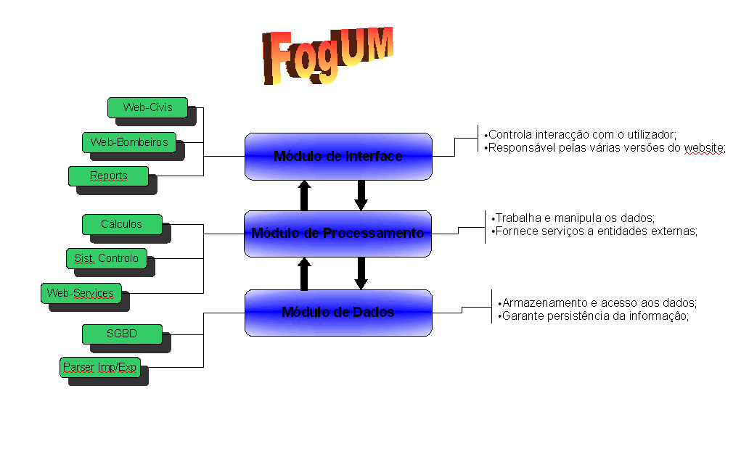
Ilustração 2: Esquema do FogUM

Iremos agora explicar rapidamente a ideia do esquema. Uma análise do esquema permite ver de imediato que o FogUM possui três módulos principais responsáveis por Interacção, Operações e Dados. Isto vai de encontro ao desenvolvimento de aplicações em três camadas. As vantagens duma estruturação modular são mais que muitas. Além de ser mais fácil de desenvolver e manter, um sistema de módulos é mais fácil de adaptar. À medida que o cliente for necessitando de novas funcionalidades, estas poderão ser desenvolvidas e integradas facilmente. Além disso, é mais fácil fazer uma remodelação de interface (tão importante nos dias de hoje na Web) sem ter de efectuar alterações nos restantes módulos. O texto à direita de cada módulo dá uma ideia breve das suas funcionalidades. Iremos detalhar tais funcionalidades mais à frente. À esquerda encontram-se as várias componentes que irão ligar-se e combinar para formar cada módulo. A saber:
- As componentes Web serão responsáveis pelo site do FogUM;
- Reports refere-se a um pequeno formulário para auxiliar os comandantes na elaboração e submissão de relatórios de incêndios;
- As componentes de Cálculo e Controlo serão o núcleo do FogUM, responsáveis pelas várias operações que têm de ser efectuadas para satisfazer as várias funcionalidades;
- Web Services refere-se a um pacote de estatísticas que estará disponibilizado para terceiros;
- SGBD é, obviamente a Base de Dados;
- O Parser será uma simples ferramenta para fazer/carregar backups à base de dados.
- Requisitos do Sistema
Esta é provavelmente a secção mais importante de todo este relatório. Aqui iremos definir exactamente o que fará o FogUM. Em qualquer projecto de software, há sempre discrepâncias entre o que se quer, o que é pedido e o que é desenvolvido. Um documento de requisitos rigoroso ajuda a evitar tudo isso. Assim, para que o FogUM cumpra as expectativas do cliente é de extrema importância que este leia, concorde e valide a porção que se segue do documento.
  - Requisitos Funcionais
Os requisitos funcionais dizem respeito às funcionalidades concretas do FogUM. O que ele faz e de que maneira o faz. Iremos agrupar os requisitos por utilizador e para cada requisito apresentaremos uma descrição breve mas precisa e uma justificação para o mesmo.

- Plataforma Web para a população em geral:
  - Fornecer informação útil:
O website terá uma secção de Informação estática que é considerada útil para os seus visitantes. Nomeadamente, informação de contacto das corporações de bombeiros do país, números de emergência e informação sobre como agir em caso de incêndio.
Esta informação deve estar disponível pois qualquer pessoa que visite o website terá interesse em apoiar o combate aos fogos logo estará receptivo a este tipo de informação.
  - Mostrar mapa de incêndios de Portugal:
O website terá uma secção onde será visível um mapa do país com informação dinâmica (actualizada continuamente) sobre os incêndios activos de momento no país. Um incêndio será considerado activo enquanto o comandante responsável por ele não o der como terminado. Para cada incêndio no mapa será disponibilizada a seguinte informação: Local, Corporações envolvidas, número de bombeiros no terreno, número de veículos terrestres e aéreos, área envolvida e estado (circunscrito/não circunscrito).
Este mapa será extremamente útil para quem quiser ter uma visão geral da situação no país. Além disso, poderá incentivar algumas pessoas a apoiarem o combate a um incêndio perto delas.
  - Registar um depósito de água:
Será possível aos visitantes do website com uma piscina ou outro depósito de água relevante (tal como um tanque de rega) registá-la na base de dados do FogUM. Para tal o visitante deverá apenas preencher um pequeno formulário com a sua morada e dimensões da piscina.
Esta funcionalidade existe por duas razões. Em primeiro lugar, permitirá ao FogUM mostrar mais reservas de água no mapa dos comandantes bem como ajudá-los a localizá-las. Por outro lado, é uma funcionalidade boa para atrair atenção. Pessoas com reservas de água podem auxiliar o combate aos fogos duma forma rápida e cómoda. Tal coisa pode facilmente ser usada numa campanha promocional para a plataforma.
  - Voluntariar-se para apoiar o combate aos fogos:
Os visitantes do site que queiram ajudar o combate aos fogos mas não possuam piscinas (uma situação extremamente comum, antecipamos nós) têm outra opção na forma do registo para voluntário. Existem várias opções de voluntariado. A opção de se voluntariar para bombeiro levará o utilizador a uma página de contacto com a corporação de bombeiros da sua zona (caso esteja registada no sistema). Alternativamente podem voluntariar-se apenas para ajuda onde poderão colaborar na limpeza de matos, dar apoio em situações de emergência e evacuação e prestar auxílio a feridos ou evacuados. Nesse caso são levados a um pequeno formulário que deverão preencher (Nome, Morada, telefone, e-mail, disponibilidade e tipo de serviços que quer prestar). Essa informação poderá depois ser solicitada pelos comandantes.
Esta funcionalidade, tal como a anterior, permite ao FogUM funcionar como um centro de recursos humanos contra incêndios.

- Plataforma Web para Comandantes:
  - Aceder à plataforma:
Os comandantes que se encontrem registados no FogUM poderão aceder a uma área reservada com funcionalidades especiais para auxílio ao combate a um incêndio. Esta área encontra-se protegida pelo que para lhe aceder devem seguir inserir o seu nome de utilizador e password. Estes serão entregues ao comandante pelos administradores do sistema. Não haverá registos.
Esta funcionalidade é crítica para garantir a segurança e restringir a utilização desta funcionalidade apenas àqueles que estão autorizados a usá-la.
  - Inserir um novo Incêndio:
Os comandantes podem registar um novo incêndio que estão a combater. Devem começar por indicar a localização do incêndio (através dum ponto central e dum raio de acção para o fogo) e da zona de segurança (outro raio). O fogo é assim “criado” com o estado inicial de “não circunscrito”. Seguidamente, os comandantes serão levados para o mapa de informações.
Esta funcionalidade é o primeiro passo para os comandantes poderem ter acesso ao mapa de informações FogUM.
  - Visualizar o mapa de informações:
Um comandante terá no painel da área de combate um mapa que mostrará a zona do incêndio e uma série de informações importantes. O mapa mostrará a zona a arder, uma zona de perímetro de segurança em redor do fogo, os meios de combate que se encontram na zona e depósitos de água que se encontrem próximos. A zona a arder e o perímetro de segurança serão representados por círculos. Os meios aéreos serão representados por imagens de helicópteros (cada imagem corresponderá a um helicóptero na cena) enquanto os meios terrestres serão representados por imagens de camiões de bombeiros (cada imagem de camião corresponderá a um corpo de bombeiros mas terá informação relativa ao número de elementos presentes).
Este mapa permitirá aos comandantes coordenarem e melhorarem o destacamento e distribuição de meios e recursos. O mapa tem uma apresentação relativamente simplista para permitir ao comandante concentrar-se na informação.
  - Alterar o mapa de informação:
Uma vez na zona do mapa de informação o comandante tem ao seu dispor as seguintes funcionalidades:
- Alterar as dimensões da zona de fogo ou do segurança: aumentar ou diminuir o raio de acção para acompanhar a evolução do fogo. De notar que o raio de segurança terá sempre de ser maior que o do fogo;
- Destacar novas unidades para o fogo: o FogUM apresentará listas de unidades disponíveis e o comandante terá apenas de seleccioná-las para as adicionar ao mapa;
- Remover unidades do combate: o FogUM mostrará listas das unidades actualmente envolvidas no combate e o comandante seleccionará as unidades a remover;
- Alterar o estado do incêndio: qualquer incêndio terá inicialmente o estado de “não circunscrito”, sendo que o comandante poderá alterar o estado entre esse valor e os “circunscrito” e “extinto”;
- Terminar o combate: esta opção fecha o mapa e dá o incêndio por terminado;

- Escrita de Relatórios:
  - Escrever os Relatórios:
Os comandantes responsáveis pelo combate a cada fogo necessitam de escrever um relatório no final onde deverão avaliar o que se passou e fornecer uma série de informação estatísticas. Concretamente um comandante deverá registar as seguintes informações:
Zona onde ocorreu o incêndio (distrito e concelho);
- Data e hora a que começou o combate;
- Data e hora a que o incêndio foi dado como circunscrito;
- Data e hora a que o incêndio foi extinto;
- Área ardida;
- Número total de homens e veículos envolvidos na operação;
- Baixas (civis e bombeiros);
Além disto, o comandante deverá escrever um pequeno comentário onde poderá dar a sua opinião sobre a operação e adicionar qualquer outra informação que considere pertinente.
Para os auxiliar nesta tarefa e para garantir que seja toda a informação relevante seja inserida correctamente, o website terá um formulário próprio para a elaboração e submissão do relatório.
  - Utilizar o formulário:
Ao aceder à área de relatórios, o comandante verá uma indicação de qualquer relatório pendente. Daí pode seguir para o formulário de elaboração de relatório. O formulário terá uma série de campos. Cada campo estará identificado com a informação a que se refere (ver 2.1). O comandante deverá preencher todos os campos. Além disso, haverá uma área de texto livre para a escrita do comentário.
Utilizando esta abordagem aos relatórios é possível estruturar e organizar a informação logo quando ela é inserida o que depois simplificará o trabalho quando o relatório for inserido na base de dados.

- Serviços para terceiros:
  - Fornecer informação:
Pela sua natureza o FogUM será rapidamente uma base de dados cheia de informação interessante sobre os fogos em Portugal (espera-se). Esta informação poderá ser útil a serviços de notícias ou até outros websites de combate aos incêndios. Como tal, decidiu-se aproveitar tal facto e permitir o acesso fácil dessa informação a terceiros. Esta informação será prestada através de Web Services para garantir uma independência entre o sistema do FogUM e sistemas de terceiros. Fazendo simples pedidos ao servidor do FogUM, será possível receber a informação estatística desejada.
Esta funcionalidade servirá para aumentar a notoriedade do FogUM na Web e também será mais uma maneira de divulgar informação sobre incêndios, o que nunca é demais.
  - Fornecer estatísticas sobre um incêndio:
Sobre um único incêndio serão fornecidas as seguintes estatísticas:
- Zona onde ocorreu;
- Número de homens envolvidos;
- Número de veículos terrestres envolvidos;
- Número de veículos aéreos envolvidos;
- Área ardida;
- Data/Hora de início e fim;
- Total de horas-homem envolvidos na operação;
- Estado actual (circunscrito, não circunscrito, extinto);
- Companhias que participaram no combate;
- Número de baixas;
- Nome do responsável pelo combate.
Este é um conjunto de informações que poderá ser útil a qualquer serviço noticioso que queira escrever uma peça sobre um dado incêndio.
  - Fornecer estatísticas anuais:
Para um dado ano serão indicados o número total de fogos, a área ardida e o total de baixas.
Esta informação poderá ser útil para elaborar os habituais balanços de final de ano.
  - Aceder aos serviços:
Será possível aceder aos pacotes de estatísticas de várias formas. Será possível escolher entre estatísticas anuais ou de incêndios. Para as estatísticas anuais será ainda possível escolher o ano. Quanto às estatísticas individuais de incêndios será possível escolher receber um pacote de estatísticas com todos os incêndios dum mês do ano actual ou todos os incêndios dos últimos sete dias. A selecção poderá ser feita de forma automática, sendo possível especificar a estatística que se deseja no pedido ao serviço. De notar os detalhes técnicos da linguagem e comunicação entre os Web Services e os clientes serão trabalhados numa fase futura do projecto onde fará mais sentido tratá-los.
O acesso imediato e automático às estatísticas será uma mais-valia importante pois permitirá aos interessados obter a informação sem terem de alocar recursos humanos para estarem sempre a navegar no website à procura de nova informação.
  - Requisitos Operacionais
Os requisitos operacionais são uma série de funcionalidades e características que, embora não estejam directamente relacionadas com o propósito e objectivos do FogUM, são essenciais para o bom funcionamento contínuo do sistema. Convém mencionar que alguns destes requisitos são fortemente influenciados pelas tecnologias que o FogUM utiliza e poderão vir a ter de ser alterados.

- Estratégia de Backups:
O FogUM possuirá um pequeno módulo relativamente independente dos demais e que permitirá descarregar toda a base de dados para ficheiros locais bem como (re)construir toda a informação da BD a partir desses mesmos ficheiros.
Esta funcionalidade é importante pois garante uma forma simples de fazer cópias de segurança à base de dados, um procedimento vital em caso de haver problemas.
- Tecnologias no Servidor:
O sistema central do FogUM terá de ser instalado num servidor com acesso a várias tecnologias, nomeadamente SQL Server e ASP.NET. Ambas as tecnologias são essências para o funcionamento do sistema, sendo uma o motor da base de dados e a outra responsável por todo o código de operações do sistema.
- Acesso ao Website:
Para aceder a todas as funcionalidades do website do FogUM será necessário um Web Browser actualizado e com vários plugins instalados (JavaScript e Flash). O website possui várias funcionalidades avançadas pelo que um cliente avançado é realmente necessário.
- Actualizações e Manutenção:
O FogUM será entregue com todas as funcionalidades que constam deste documento e está desenhado para ser uma aplicação que trabalha “sozinha”. No entanto, com a passagem do tempo, o cliente poderá desejar novas funcionalidades. Além disso, como em todo o software, será preciso efectuar manutenção ocasional. Caso seja desejo do cliente, será mantida uma relação na qual a equipa do FogUM efectuará actualizações e manutenção consoante necessário. A equipa assumirá a responsabilidade de corrigir todo e qualquer bug ou problema. Mas a implementação de novas funcionalidades terá de ser discutida e negociada caso a caso.
- Segurança:
O código do sistema do Website do FogUM será escrito de forma a proteger-se contra utilizações maliciosas e ataques mais comuns. A restante segurança dependerá da própria configuração do servidor escolhido.
- Especificação do FogUM
Agora que já estabelecemos perfeitamente quais serão as funcionalidades do FogUM é hora de detalharmos o seu funcionamento. Uma boa planificação do funcionamento e interacção entre as várias funcionalidades e módulos de um programa é um factor muito importante num projecto de software.
Para a especificação do FogUM recorremos primariamente ao UML e à sua filosofia baseada em Use Cases. Utilizamos diagramas de Use Case para detalhar as várias funcionalidades e Diagramas de Sequência para planear as interacções entre os vários módulos e classes que estarão presentes em cada funcionalidade. Quanto à Base de Dados, foi modelada recorrendo a Diagramas ERM.
  - As Funcionalidades – Diagramas de Use Case
Tão importante como saber o que faz cada funcionalidade é saber como o faz. Especificamos as várias funcionalidades através de Use Cases. A cada funcionalidade corresponde um UC que detalha as interacções entre o sistema e o utilizador para executar a funcionalidade desejada.
Antes de mais nada, apresentamos os diagramas de Use Case desenvolvidos para o FogUM.

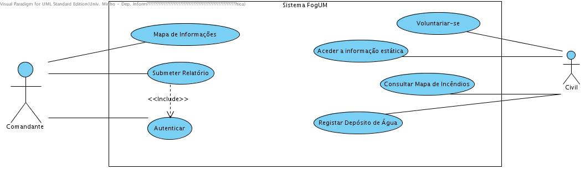
Ilustração 3: O Sistema FogUM
A Ilustração 2 corresponde ao sistema FogUM completo e representa todas as funcionalidades disponíveis a partir do website. O Mapa de Informações representa um sub-diagrama (ver Ilustração 3) que corresponde às funcionalidades disponíveis para comandantes de bombeiros. Pela sua importância, estas funcionalidades foram separadas do diagrama principal e colocados no seu próprio diagrama. Seguidamente, vamos explicar brevemente cada UC. Onde foi possível, indicamos qual o requisito correspondente (através de Rnº).

Use Cases do Sistema Geral:
- Submeter Relatório (R3): Utilizado pelos comandantes para submeterem relatórios ao sistema. É mostrada uma lista de relatórios pendentes e os comandantes seleccionam o relatório desejado. De seguida é mostrado um formulário para esse relatório que deverá ser preenchido.
- Autenticar (R2.1): utilizado pelos comandantes para se autenticarem no sistema e poderem, posteriormente, aceder ao mapa de combate a um incêndio. Consiste numa simples inserção de nome de utilizador e palavra-passe.
- Voluntariar-se (R1.4): utilizado pelos civis que desejem voluntariar-se para apoiar o combate aos fogos florestais. Um formulado será mostrado aos civis para que estes o preencham com os seus detalhes e disponibilidade.
- Aceder à informação estática (R1.1): utilizado para aceder a páginas estáticas com informação útil tal como números de emergência, o que fazer em caso de incêndio, etc. Após seleccionar esta opção, as páginas com a informação serão mostradas de imediato.
- Consultar Mapa de Incêndios (R1.2): utilizado pelos civis para consultar um mapa de Portugal que mostra os vários incêndios activos de momento. Após seleccionar esta opção, será mostrado um mapa (através do Google Maps) com a informação desejada. O mapa mostrará o país e terá vários pontos a indicar cada fogo. Carregando num ponto, será possível consultar a informação relativa a esse fogo.
- Registar Depósito de Água (R1.3): utilizado pelos civis para registar um depósito de água para ajudar no combate a fogos. Será mostrado um formulário onde serão inseridos a localização, tipo e dimensões do depósito. O sistema trata do resto.
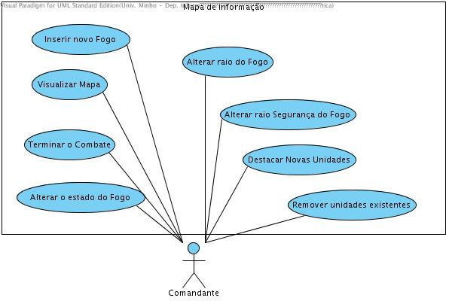
Ilustração 4: Mapa de Informações para Comandantes

Use Cases do Mapa de Informações Para Comandantes:
- Inserir Novo Fogo (R2.2): utilizado para registar um novo fogo e iniciar o mapa de combate para esse mesmo fogo. É necessário fornecer algumas informações iniciais (localização, etc.).
- Visualizar Mapa (R2.3): utilizado para aceder ao mapa de combate de um fogo activo. Basta introduzir o código do fogo a que se deseja aceder e o mapa de combate será lançado.
- Terminar o Combate: utilizado, estando já no painel do mapa de combate de um fogo, para dar o incêndio por concluído.
- Alterar o estado do Fogo (R2.4): utilizado, estando já no mapa de combate, para alterar o estado do fogo. As opções são Circunscrito, Não-Circunscrito e Extinto.
- Alterar raio do Fogo (R2.4): utilizado, estando no mapa de combate, para alterar o raio de acção do fogo. É apenas necessário introduzir o novo valor.
- Alterar raio Segurança do Fogo (R2.4): utilizado, estando no mapa de combate, para alterar o raio do perímetro de segurança de um fogo. O novo valor inserido terá de ser forçosamente superior ao raio de acção do fogo.
- Destacar Novas Unidades (R2.4): utilizado, a partir do mapa de combate, para adicionar novas unidades ao combate. São mostradas listagens das unidades disponíveis presentes no sistema e é apenas necessário seleccionar aquelas que se irão juntar.
- Remover unidades existentes (R2.4): utilizado, a partir do mapa de combate, para remover unidades que, por alguma razão, tenham abandonado a cena do incêndio. O sistema mostra todas as unidades envolvidas no combate e o comandante tem apenas de seleccionar aquelas que serão removidas.

Convém notar que as últimas seis funcionalidades (aquelas que estão disponíveis a partir do painel de controlo do mapa de combate a um incêndio) alteram a cena do fogo e, como tal, o mapa de combate será automaticamente refrescado.

Para obter informação mais detalhada sobre cada Use Case recomenda-se a consulta do Anexo 1: Descrições Textuais de Use Cases. A informação que aí se encontra é bastante importante mas pela sua extensão e formato, achamos que não seria adequado estar a colocá-la nesta secção. Recomenda-se também a consulta do Anexo 2: Diagramas de Sequência. Nestes diagramas, será possível ver quais as interacções internas entre as várias classes e módulos do FogUM que ocorrem quando se executa cada funcionalidade. No entanto, estes diagramas são primariamente virados para a equipa de desenvolvimento e a sua principal utilidade é ajudar a planear a implementação. No entanto, como o cliente deseja conhecer as interacções, estes diagramas são fornecidos. Tal como as descrições textuais, os DS não são aqui incluídos devido ao seu tamanho.
  - A Estrutura – Diagrama de Classes
Embora os DS sejam bastante úteis para ajudar a planear as várias classes e módulos do FogUM à medida que se vão estudando as funcionalidades, não são muito bons quando se deseja obter uma visão geral de toda a estrutura do sistema. Para tal, existem um outro conjunto de diagramas em UML – os Diagramas de Classe – que são bastante mais adequados. Apresentamos de seguida os DC para o FogUM.

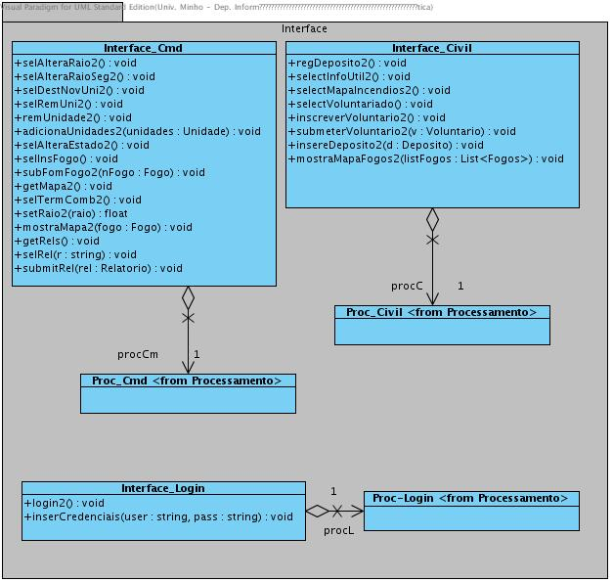
Ilustração 5: DC Interface

O diagrama da ilustração acima representa as classes do FogUM para a interface com o utilizador. A classe Interface_Cmd está responsável pela interface com os comandantes. È essa a classe que irá gerar o mapa de combate, o painel de controlo, o formulário de relatórios, etc. De igual modo, a classe Interface_Civil controla a interacção com os civis que visitem o website. Mostra as páginas de informação estática, o mapa de incêndios e gera os vários formulários. A Interface_Login é responsável pelos formulários de autenticação para os Comandantes.
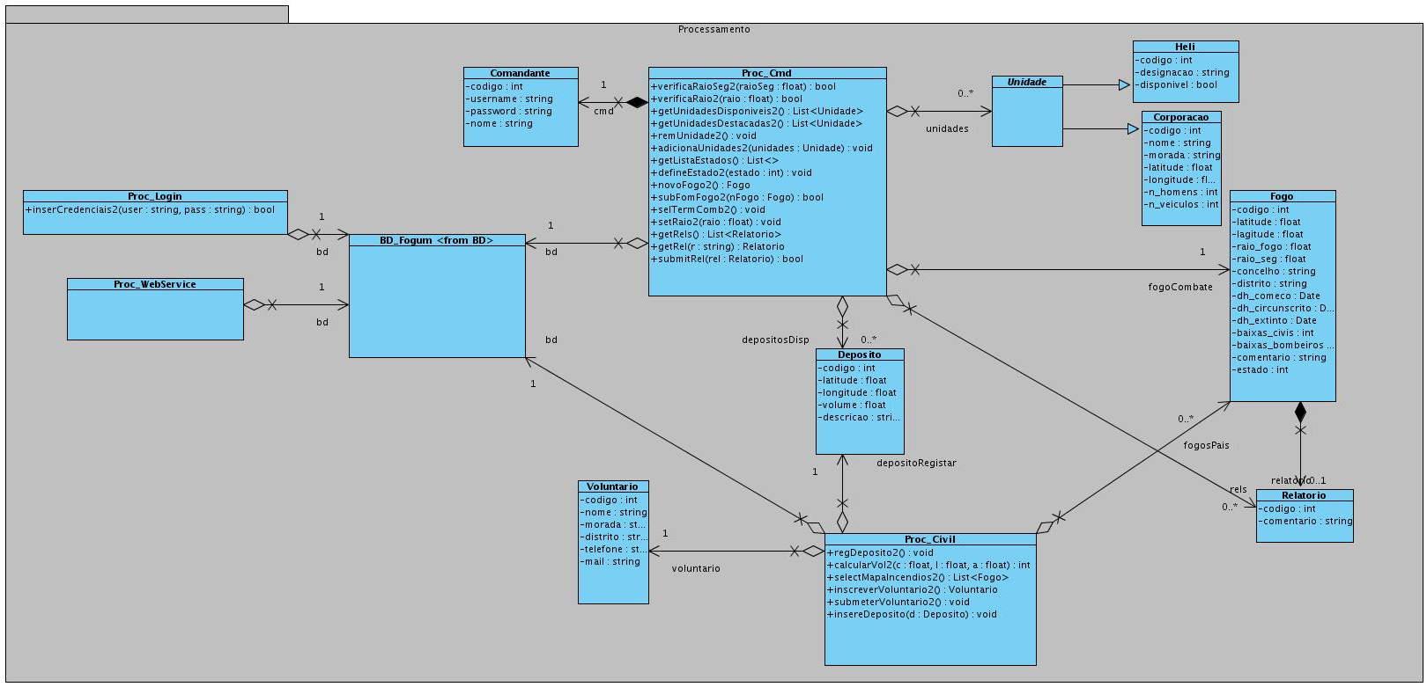
Ilustração 6: DC Processamento

O diagrama acima corresponde às classes do módulo/camada de processamento. É nitidamente o mais complexo dos três. As classes importantes neste módulo são Proc_Cmd e Proc_Civil. São estas as classes realmente responsáveis por fazer os vários cálculos e procedimentos necessários para as várias funcionalidades do FogUM. Obviamente, a Proc_Cmd está responsável pelas funcionalidades que dizem respeito aos comandantes enquanto que a Proc_Civil está encarregue dos civis. De resto, existem uma série de classes de suporte para trabalhar com as várias entidades presentes no FogUM (Fogos, Relatórios, Depósitos, etc.) que são manipulados por estas classes consoante necessário. Uma última palavra para a classe Proc_WebService. Esta classe será a responsável por gerar os ficheiros XML que serão utilizados para implementar os WebServices disponibilizados pelo FogUM. Esta classe será revisitada com mais detalhe na próxima fase do processo de desenvolvimento.

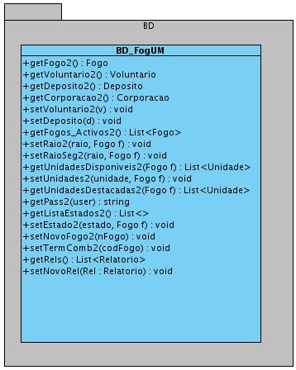
Ilustração 7: DC Dados

Por fim, temos o módulo de dados. Este apenas tem uma classe. Optamos ter uma única classe que faz toda a comunicação com a base de dados pois o número total de operações não é assim tão elevado pelo que uma única classe as suporta bem. Além disso, caso separássemos o módulo em várias classes, teríamos de ter uma série de métodos auxiliares a serem partilhados entre as várias classes o que acabaria por dar uma grande confusão.
O funcionamento desta classe é bastante simples. Quando recebe pedidos de informação, constrói instruções SQL para obter do SGBD essa informação. Depois, envolve essa informação no objecto apropriado (Relatório, Fogo, etc. …) e devolve apenas o objecto ao módulo de Processamento. De igual modo, quando for necessário gravar informação, a classe recebe o objecto a gravar e trata de o desempacotar e gerar as instruções SQL adequadas. Todas as funcionalidades da classe de dados seguem um destes dois modelos. Esta abordagem é bastante boa pois permite abstrair completamente o suporte físico dos dados (neste caso um SGBD) das restantes camadas. Além disso, garante que operações que estejam estritamente relacionadas com a manipulação de dados sejam sempre efectuadas neste módulo. Assim, quando a operação puder ser realizada mais eficazmente pelo próprio Motor da Base de Dados é fácil fazê-lo.
  - A Base de Dados – Esquema Conceptual e Lógico
Tão importante como a planificação das classes duma aplicação, é o planeamento da BD que a irá suportar. Apresentaremos de seguida o esquema conceptual da Base de Dados do FogUM.

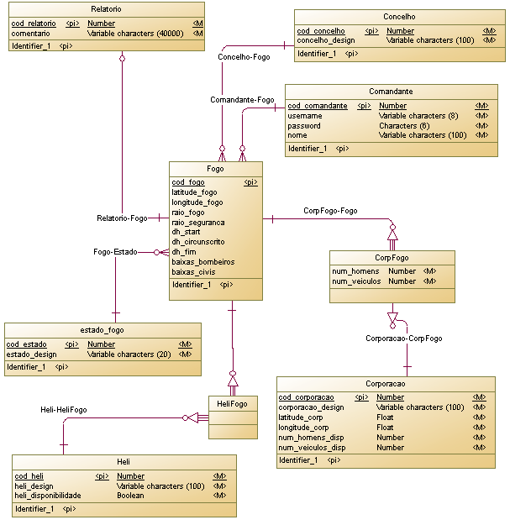
Ilustração 8: Diagrama Conceptual - 1º Parte

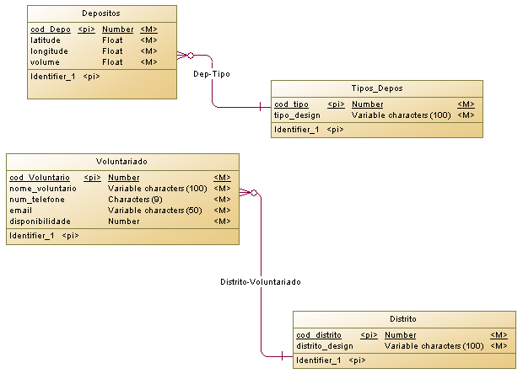
Ilustração 9: Diagrama Conceptual - 2ª Parte

As duas figuras acima mostram o Diagrama do Esquema Conceptual para a BD do FogUM. O diagrama foi apresentado em duas imagens por uma questão de facilidade de leitura e porque as entidades da segunda parte eram independentes das restantes. No entanto, para que não haja confusões, trata-se dum só diagrama para uma só BD.
Comecemos pela primeira parte do diagrama. Trata-se da parte da BD onde será alojada toda a informação relativamente aos fogos. Apesar do número de tabelas, a BD é bastante simples. Apenas gostaríamos de chamar atenção para as relações entre Fogo e Corporação. Essa é uma relação de M para N e como tal tem de ser caracterizada por uma entidade que identifica unicamente cada par Fogo-Corporação. Além disso, contém informação sobre o número de homens e veículos da Corporação que estiveram envolvidos no Fogo. A segunda parte do diagrama é ainda mais simples. Trata-se das entidades que irão alojar Depósitos e Voluntários. A informação presente sobre um voluntário poderá parecer demasiado reduzida mas dado o seu objectivo (integrar listas de voluntários que serão pedidas por Câmaras, Corporações de Bombeiros, etc.), achamos que o melhor era mesmo ter apenas o mínimo essencial de informação. Qualquer informação adicional que possa ser precisa poderá ser obtida directamente do voluntário após o contacto com este.
Para facilitar a compreensão das várias entidades, sugerimos a consulta do seguinte dicionário de dados:

ATRIBUTO | DESCRIÇÂO
Entidade Depósitos
COD_DEPO | Código do depósito
LATITUDE | Latitude da posição do depósito
LONGITUDE | Longitude da posição do depósito
VOLUME | Volume do depósito
Entidade Tipos_Depos
COD_TIPO | Código do tipo de depósito
TIPO_DESIGN | Designação do tipo de depósito (piscina, tanque)
Entidade Distrito
COD_DISTRITO | Código do distrito
DISTRITO_DESIGN | Nome do distrito
Entidade Concelho
COD_CONCELHO | Código do concelho
CONCELHO_DESIGN | Nome do concelho
Entidade Relatório
COD_RELATORIO | Código do relatório
COMENTÁRIO | Comentário do relatório
Entidade Comandante
COD_COMANDANTE | Código do comandante
USERNAME | Nome de utilizador do comandante
PASSWORD | Palavra-passe do comandante
NOME | Nome do comandante
Entidade Fogo
COD_FOGO | Código do fogo
LATITUDE_FOGO | Latitude da posição do fogo
LONGITUDE_FOGO | Longitude da posição do fogo
RAIO_FOGO | Raio de alcance do fogo
RAIO_SEGURANÇA | Raio de segurança do fogo
DH_START | Data/Hora do começo do fogo
DH_CIRCUNSTCRITO | Data/Hora a que o fogo foi circunscrito
DH_FIM | Data/Hora de fim do incêndio
BAIXAS_BOMBEIROS | Número de baixas nos bombeiros
BAIXAS_CIVIS | Número de baixas civis
Entidade CorpFogo
NUM_HOMENS | Número de homens de uma corporação destacados a um fogo
NUM_VEICULOS | Número de veículos de uma corporação destacados a um fogo
Entidade Corporacao
COD_CORPORACAO | Código da corporação
CORPORACAO_DESIGN | Nome da corporação
LATITUDE_CORP | Latitude da posição da corporação
LONGITUDE_CORP | Longitude da posição da corporação
NUM_HOMENS_DISP | Número de homens disponíveis de uma determinada corporação
NUM_VEICULOS_DISP | Número de veículos disponíveis de uma determinada corporação
Entidade Heli
COD_HELI | Código do helicóptero
HELI_DESIGN | Nome do helicóptero
HELI_DISPONIBILIDADE | Disponibilidade de um helicóptero
Tabela 1: Dicionário de Dados para a BDFogUM
No Anexo 3: Documentação do Desenho da BD, é possível encontrar uma série de documentação gerada automaticamente a partir do diagrama apresentado atrás. Recomenda-se a sua consulta para obter informação adicional sobre a BD do FogUM. No entanto, devido a limitações da ferramenta utilizada, esta documentação apenas está disponível em inglês.
- Mapa do Projecto
Esta secção é um pequeno mapa de desenvolvimento para o FogUM. Serve primariamente para a equipa de desenvolvimento se guiar. No entanto, o cliente poderá usá-lo para seguir a evolução do processo de desenvolvimento.
  - O Modelo de Desenvolvimento
O FogUM será desenvolvido de acordo com o Modelo de Desenvolvimento de Software em Cascata com Retrocesso e também com Reutilização de Componentes. Significa isto que por um lado, o FogUM será desenvolvido de forma sequencial. Depois de uma fase estar concluída, inicia-se a seguinte e assim por diante. Se uma fase não for aprovada é necessário regressar ao início recomeçar. Às vezes pode mesmo ser necessário recuar mais que uma fase. No entanto, tais situações são extremamente indesejáveis e estamos confiantes que as conseguiremos evitar. Reutilização de componentes significa, muito simplesmente, que iremos aproveitar material já existente que seja útil aos objectivos do FogUM. Trata-se duma prática corrente no desenvolvimento de software.
  - As Fases de Desenvolvimento
Agora, iremos listar as várias fases do processo de desenvolvimento e respectivos prazos. A Fase actual encontra-se a negrito.

# | Fase | Data de Entrega
1 | Fundamentação | 30 de Março de 2009
→2 | Especificação | 27 de Abril de 2009
3 | Construção | 25 de Maio de 2009
4 | Apresentação Final | (a definir…)
Tabela 2: Fases de Desenvolvimento e Prazos

A fase de fundamentação onde apresentamos o sistema e definimos os seus requisitos está agora concluída e os seus resultados encontram-se neste relatório. Após a aprovação do mesmo, seguiremos para a especificação.
Na fase de especificação iremos detalhar e especificar as várias componentes do projecto e definir o seu funcionamento e interacções. Iremos também organizar e refinar a estrutura do sistema que foi apresentada atrás. A maior parte deste trabalho será feito através de modelação UML.
Uma vez aprovada a especificação poderemos passar para a fase de construção onde iremos finalmente programar e implementar o FogUM.
  - Ferramentas Utilizadas
Segue-se uma pequena lista das ferramentas utilizadas até agora no desenvolvimento do FogUM.
- Visual Paradigm: Ferramenta popular para modelação UML. Utilizada para desenvolver os Diagramas de UC, DS e DC.
- Power Designer: Ferramenta para modelação de Bases de Dados. Líder de mercado e considerada uma das melhores ferramentas para o efeito. Utilizada para planear a BD e desenhar o diagrama conceptual
- MS Word: Processador de texto utilizado para elaborar os relatórios.
- MS PowerPoint: Utilizado para as apresentações das várias fases.
- Conclusões e Trabalho Futuro
  - Conclusões para a Primeira Fase
Ao longo deste relatório tentamos passar aos clientes as nossas ideias para o FoguM. O objectivo era que o cliente ficasse com uma boa noção do que lhe estava a proposto para assim poder decidir se quer prosseguir para a próxima fase ou se há algo a rectificar.
Acreditamos que o relatório dá uma muito boa ideia do FogUM. A descrição geral não é demasiado detalhada pois queremos manter alguma flexibilidade. Assim, apenas apresentamos aquilo com que já estamos comprometidos. Todos os módulos de que falamos estarão presentes nas próximas fases e seguiram a organização que ali estabelecemos. É claro que nos próximos passos de desenvolvimento vamos pensar muito mais sobre a estrutura e organização do FogUM. Mas será sempre com o que já apresentamos aqui a servir-nos de guia.
Os requisitos para o FogUM são bastante detalhados. Tentamos explicar as coisas com o máximo detalhe possível sem no entanto nos perdermos em trivialidades ou em aspectos que terão pouco interesse nesta fase (nomeadamente, assuntos relacionados com a implementação). Por outro lado, o documento de requisitos serve sobretudo para acertar com o cliente o conjunto de funcionalidades que define o FogUM. Nesse aspecto, achamos que os clientes irão ficar satisfeitos com o que lhes foi apresentado. O FogUM é um projecto que ataca um problema antigo duma forma nova. Teria sido bastante mais fácil optar por mais um site de comunidade onde as pessoas denunciavam fogos ou algo desse género. Mas achamos que esse tipo de solução não chega. Por isso optamos por uma abordagem que combate os problemas depois de eles ocorrerem, já que parece impossível evitá-los completamente.
Achamos que os clientes irão ficar satisfeitos com a proposta que têm pela frente. Trata-se duma plataforma Web com todas as funcionalidades modernas e que aposta fortemente em obter o apoio da comunidade. Além disso, o apoio logístico que virá trazer aos bombeiros será sem dúvida uma mais-valia importante.
Por tudo isto, estamos confiantes que o FogUM será um sucesso e esperamos sinceramente que os clientes concordem.
  - Conclusões para a Segunda Fase
Na primeira fase tínhamos como objectivo principal definir e aprovar os requisitos para o FogUM. Isso foi conseguido com bastante sucesso. Agora, tivemos de fazer toda a especificação, planificação e estruturação da aplicação final a desenvolver. Esperamos, de igual modo, que esta especificação seja aprovada.
Com efeito, uma boa especificação e planeamento são essenciais para o sucesso dum projecto de software. O FogUM não é excepção. Para garantir que o produto final é da maior qualidade possível, tomamos bastante cuidado ao longo de todo o processo de especificação. Para especificar os vários módulos da aplicação seguimos a metodologia RUP/UML que já antes deu provas de conseguir bons resultados. Esta metodologia, completamente assente em Use Cases, encaixou perfeitamente nos nossos requisitos que já haviam sido elaborados de forma orientada à funcionalidade. Assim, foi apenas uma questão de transcrever as várias funcionalidades para os UCs. A partir daí, seguimos um processo iterativo para refinar os Diagramas de Sequência a partir dos UCs. Por fim, combinamos a informação de todos os DS no Diagrama de Classes que servirá como guia final para a estrutura final da aplicação.
Em relação à Base de Dados, esta foi a nossa primeira experiência com modelação de BDs, mas achamos o processo bastante simples. A notação E-R é bastante simples e a ferramenta que utilizamos, apesar de extremamente poderosa, é de utilização fácil. Por isso, todo o processo correu de forma suave e livre de problemas.
Olhando para a especificação final do FogUM, duas coisas são claras para nós. A primeira é que ela reflecte perfeitamente as várias funcionalidades previstas (com excepção feita ao Parser e aos WebServices mas estes componentes, pelas suas características únicas, serão expostos com mais detalhe na próxima versão). Por outro lado, é uma especificação de qualidade e consistente. É nossa opinião que será fácil seguir esta especificação durante a próxima fase e desenvolver uma aplicação que vai plenamente de encontro àquilo que foi inicialmente proposto. Esperamos sinceramente que os clientes concordem connosco e a especificação seja aprovada com o mesmo grau de sucesso que a fase anterior.

Bibliografia
[B1] Sommerville, I., Software Engineering, 6th Edition, Pearson Education, 2001
[B2] Franco, H. Guia Prático Para A Gestão de Projectos, SOL-S, 2001

Referências WWW
[01] http://pt.wikipedia.org
Enciclopédia gratuita online.
[02] http://msdn.microsoft.com
Página da Microsoft Developer Network.
[03] http://code.google.com/apis/maps/
API do Google Maps.
[04] http://www.cs.st-andrews.ac.uk/%7Eifs/
Página de Ian Sommerville.
[05] http://scrif.igeo.pt/satelites/satelite.html
Imagens satélite de Fogos Florestais em Portugal.
[06] http://www.lbp.pt/
Liga dos Bombeiros Portugueses.
[07] http://www.proteccaocivil.pt/
Protecção Civil de Portugal.
[08] http://www.visual-paradigm.com/
Página do Visual Paradigm.
[09] http://www.sybase.com/
Página da Sybase, criadores do Power Designer

Lista de Siglas e Acrónimos
UML Unified Modeling Language
ERM Entity-Relationship Model
UC Use Case
DS Diagrama de Sequência
DC Diagrama de Classes
SQL Structured Query Language
SGBD Sistema de Gestão de Bases de Dados
BD Base de Dados
RUP Rational Unified Process

Anexos

- Anexo 1: Descrições Textuais de Use Cases
Aceder a Informação Estática
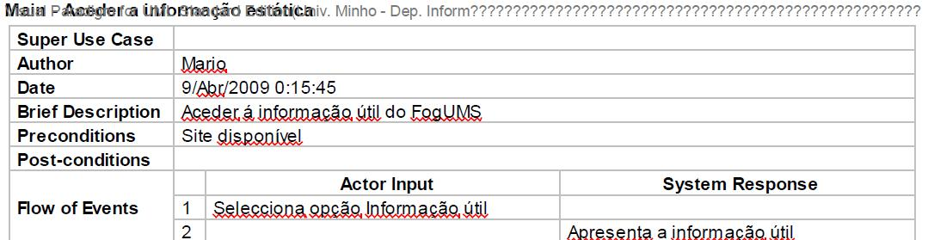

Alterar Estado do Fogo
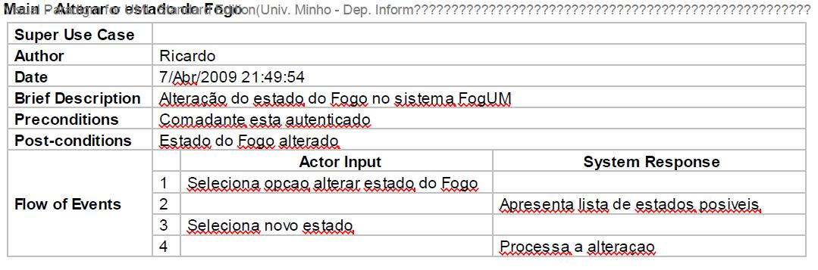
Alterar Raio do Fogo
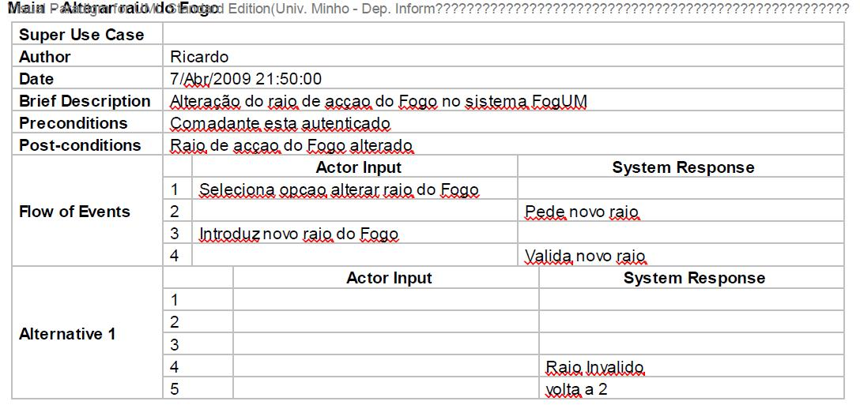

Alterar Raio de Segurança do Fogo
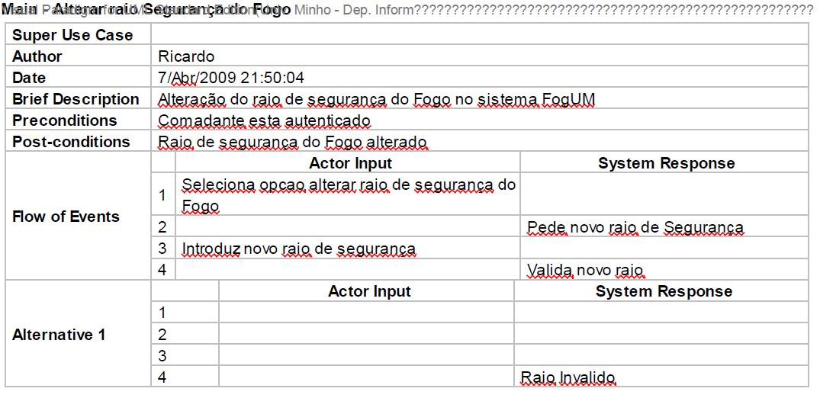

Autenticar
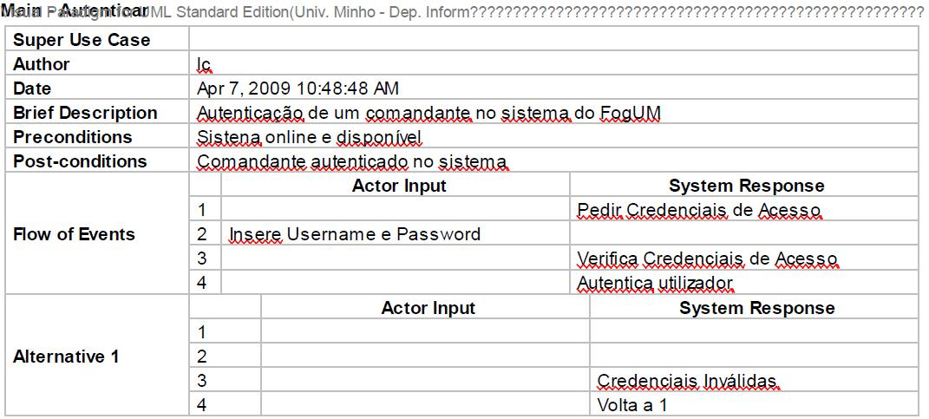

Consultar Mapa de Incêndios
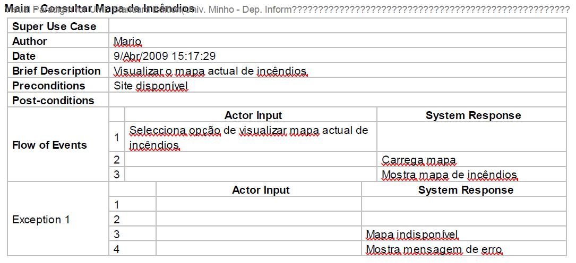
Destacar Novas Unidades
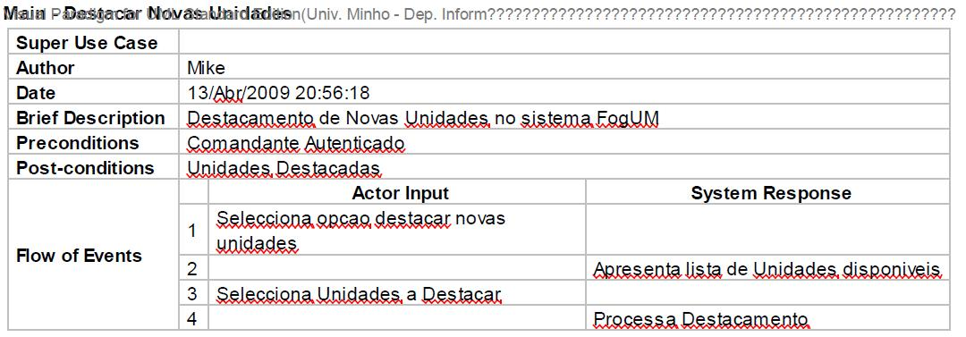

Inserir Novo Fogo
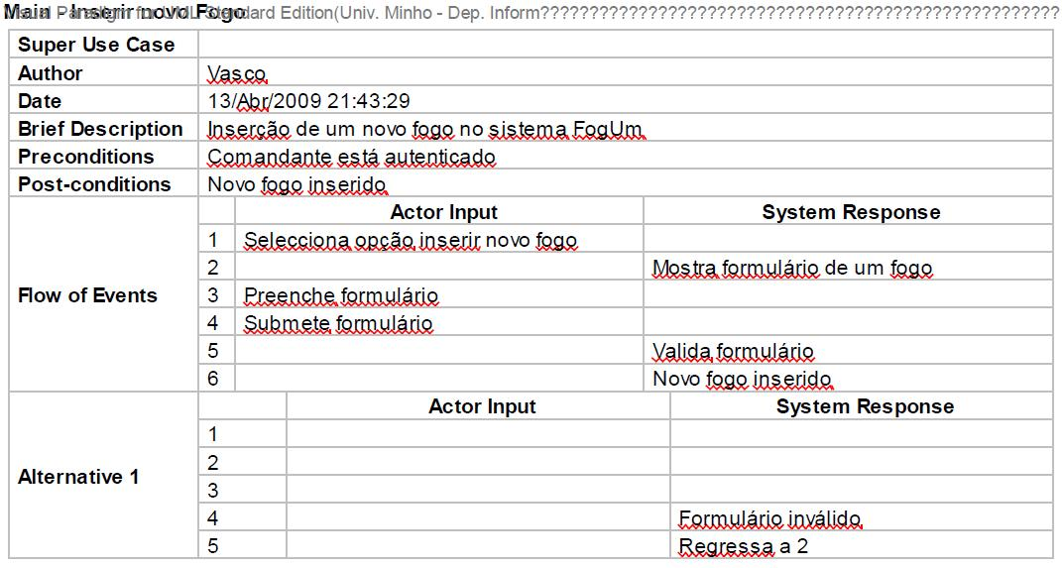
Registar Depósito
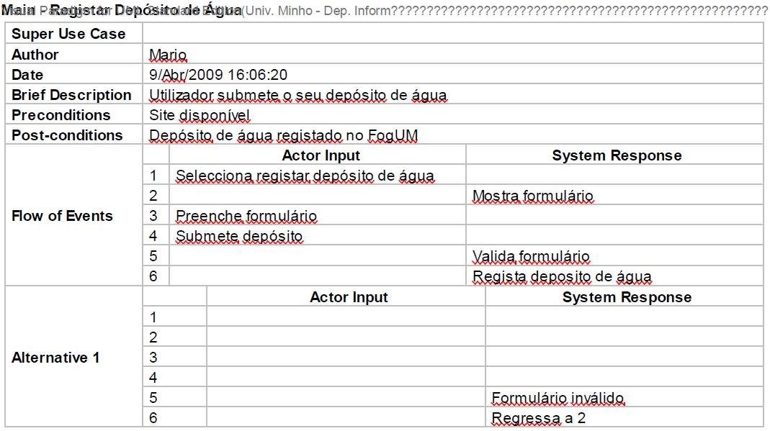

Remover Unidades Existentes
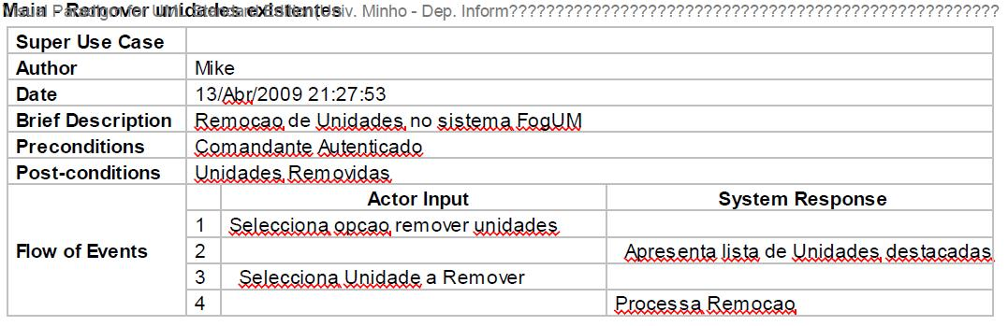
Submeter Relatório
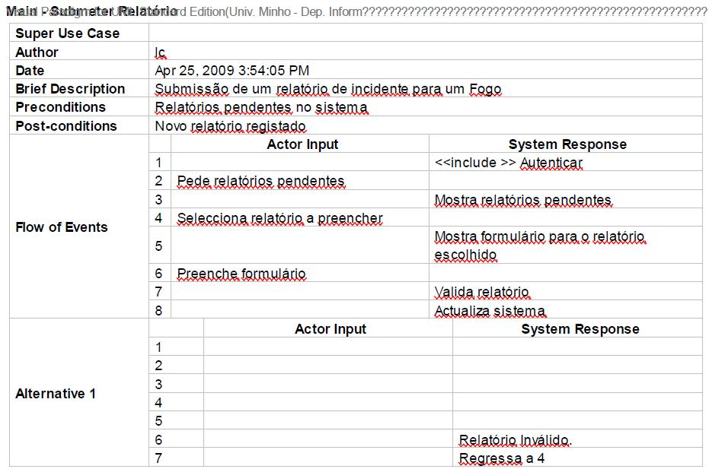

Terminar Combate
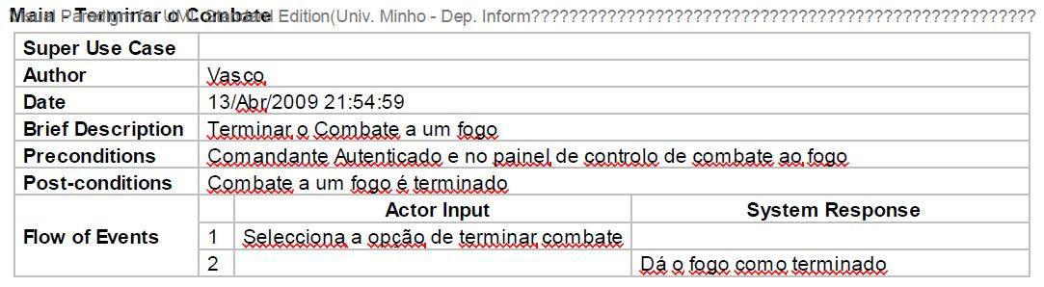
Visualizar Mapa
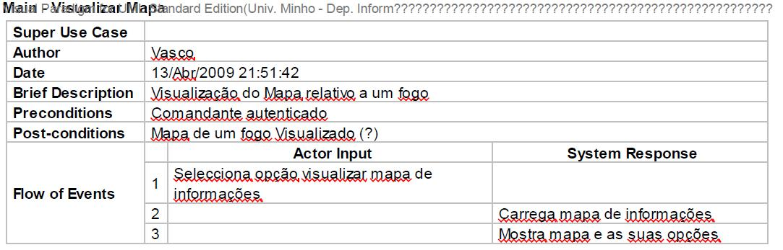

Voluntariar-se
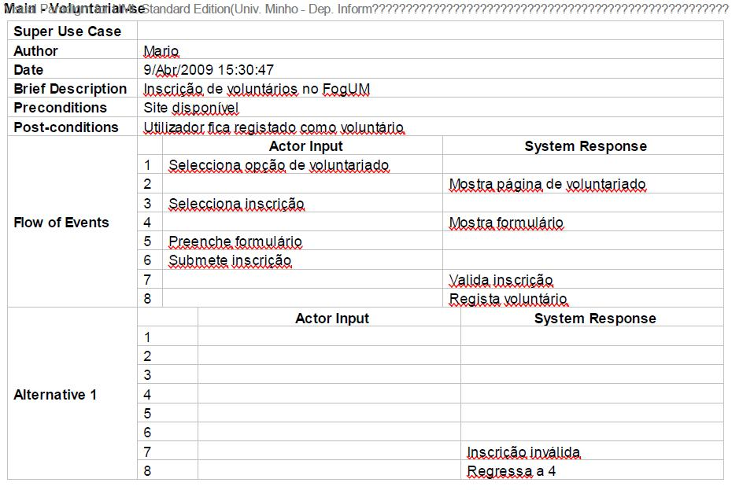
- Anexo 2: Diagramas de Sequência
Aceder a Informação Estática
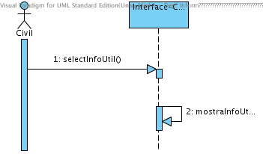

Alterar Estado do Fogo
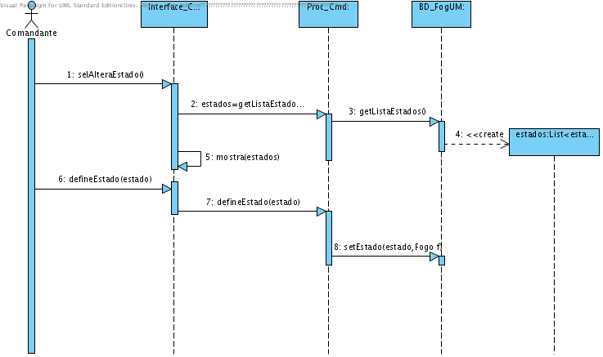
Alterar Raio de Segurança do fogo
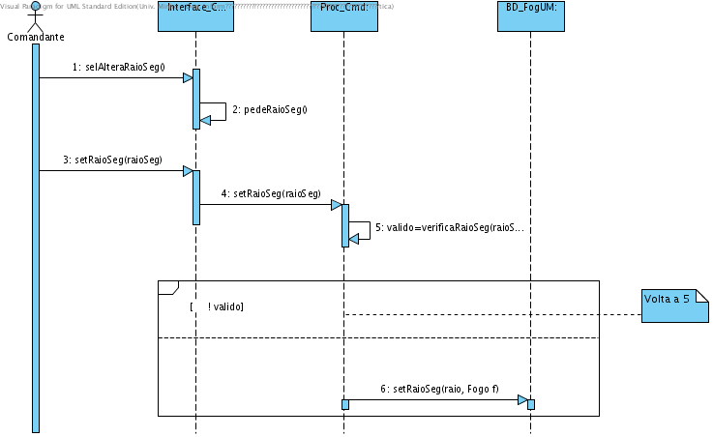
Alterar Raio do Fogo
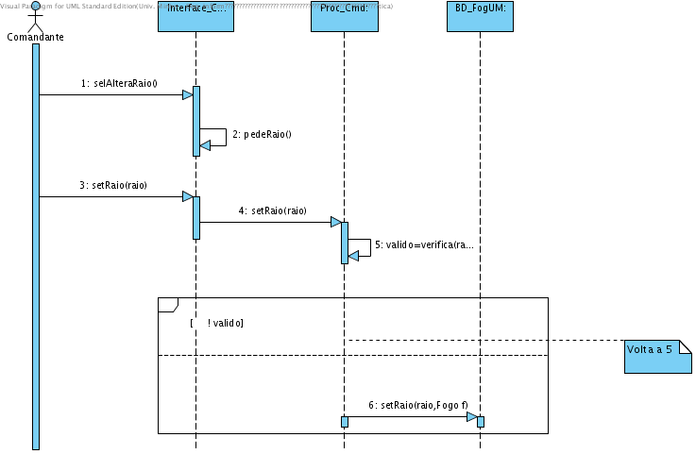
Autenticar
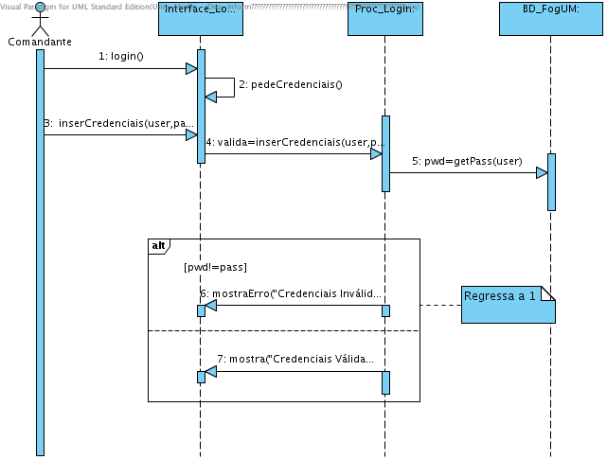
Consultar Mapa de Incêndios
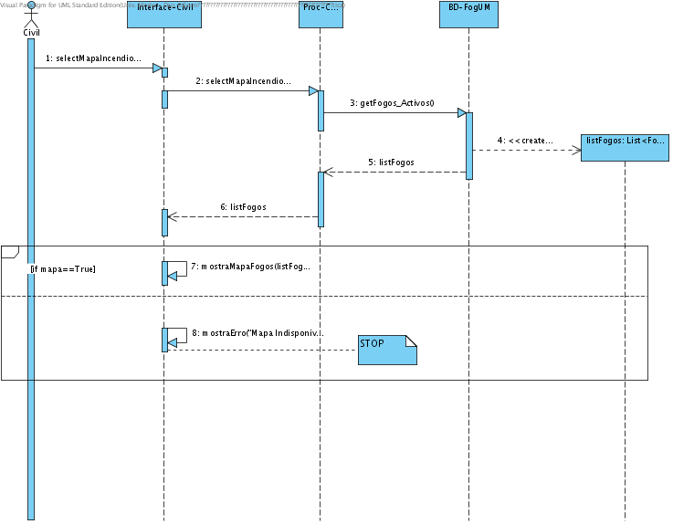
Destacar Novas Unidades
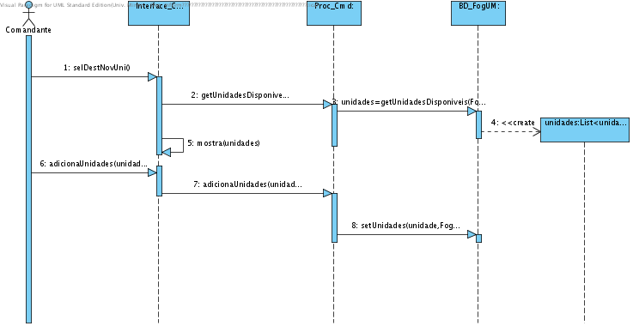
Inserir Novo Fogo

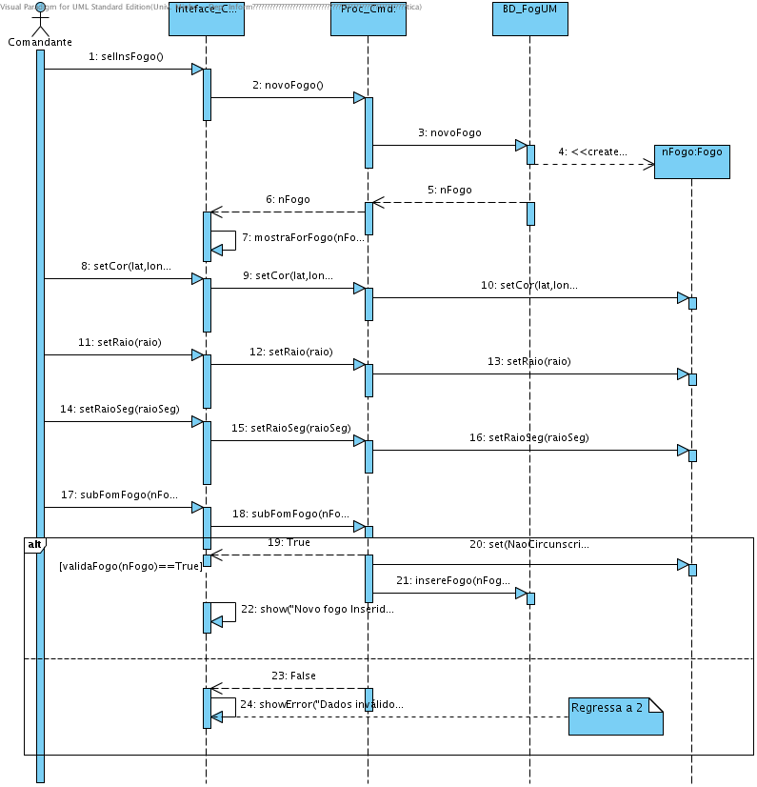
Registar Depósito
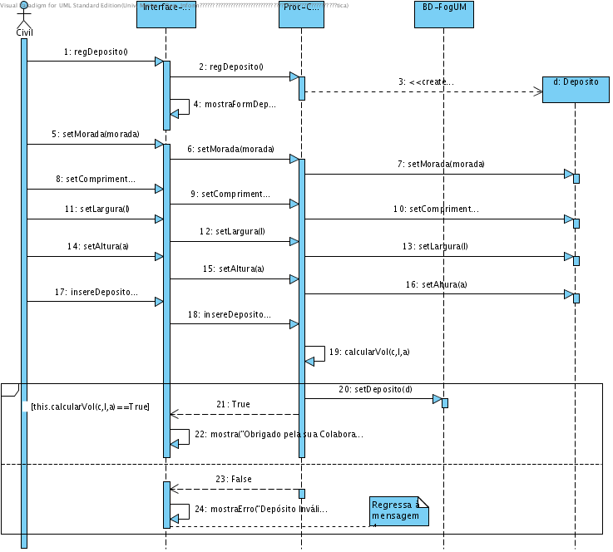
Remover Unidades Existentes
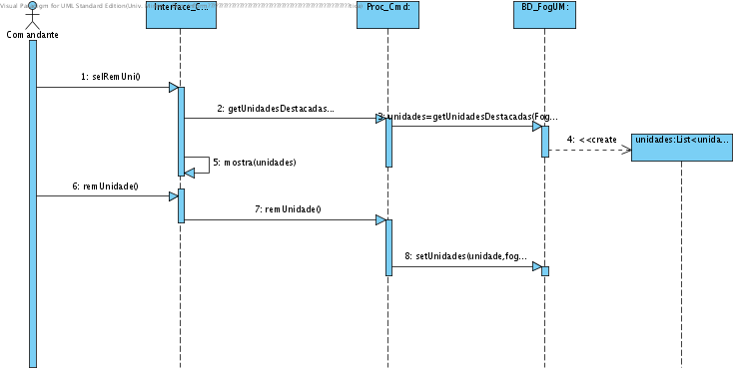

Submeter Relatório
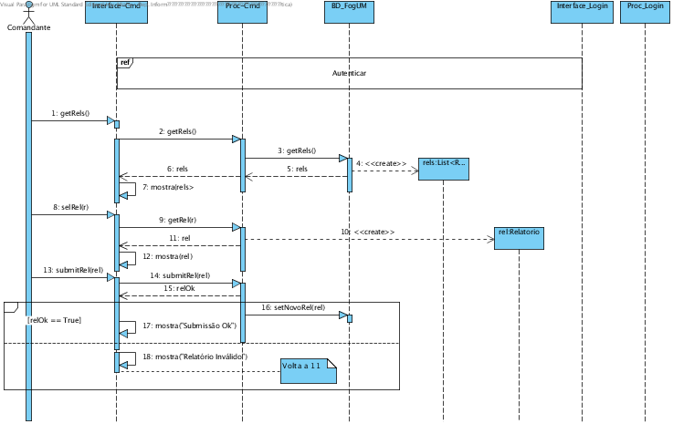

Terminar Combate
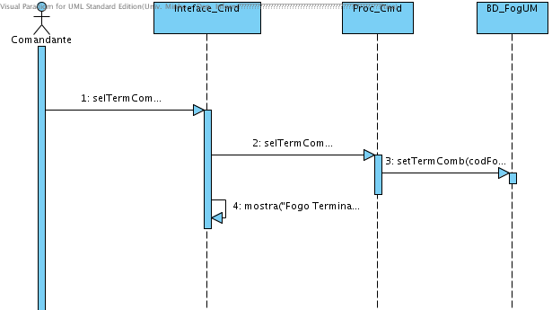

Visualizar Mapa
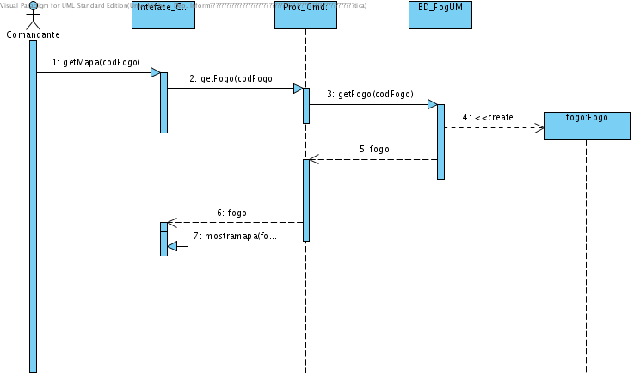
Voluntariar-se
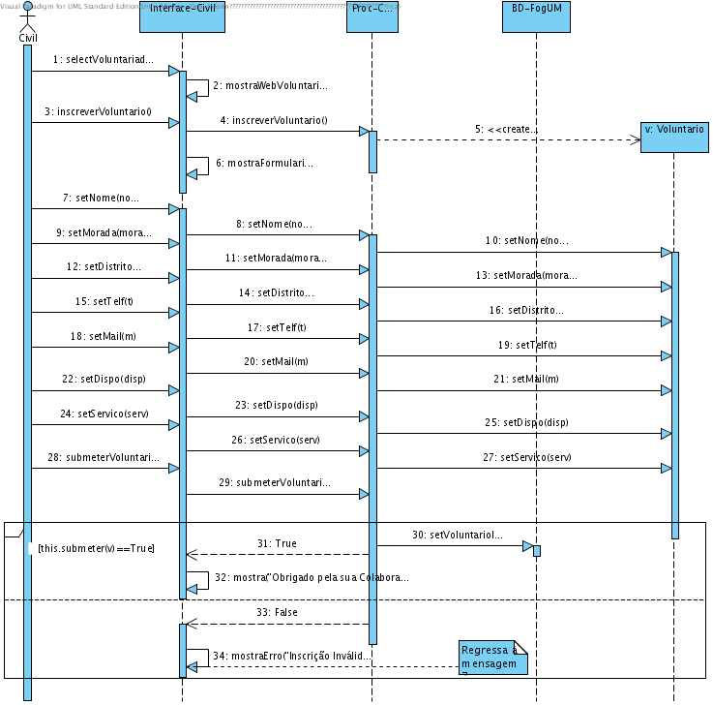
- Anexo 3: Documentação do Desenho da BD

Sybase PowerDesigner
Conceptual Data Model Report



Author: FogUM
Version: 1a
Date: 25-04-2009

Table of Contents

I Introduction 63
I.1 Description 63
I.2 Card of model BDFogUM-Conceptual 63
II Short model description 64
II.1 List of diagrams 64
II.2 Diagram Diagrama BDF 64
II.3 List of business rules 64
II.4 List of data items 64
II.5 List of entities 67
III Full model description 69
III.1 List of diagrams 69
III.2 Diagram Diagrama BDF 69
III.3 List of business rules 69
III.3.1 Business rule Telefone 69
III.3.1.1 Card of business rule Telefone 69
III.3.1.2 Server expression of business rule Telefone 70
III.3.1.3 List of attached objects of the business rule Telefone 70
III.4 List of data items 70
III.4.1 Data item baixas_bombeiros 72
III.4.1.1 Card of data item baixas_bombeiros 72
III.4.1.2 Standard checks of data item baixas_bombeiros 73
III.4.1.3 Server validation rule of data item baixas_bombeiros 73
III.4.1.4 List of attributes of the data item baixas_bombeiros 73
III.4.2 Data item baixas_civis 73
III.4.2.1 Card of data item baixas_civis 73
III.4.2.2 Standard checks of data item baixas_civis 73
III.4.2.3 Server validation rule of data item baixas_civis 74
III.4.2.4 List of attributes of the data item baixas_civis 74
III.4.3 Data item cod_comandante 74
III.4.3.1 Card of data item cod_comandante 74
III.4.3.2 Standard checks of data item cod_comandante 74
III.4.3.3 Server validation rule of data item cod_comandante 75
III.4.3.4 List of attributes of the data item cod_comandante 75
III.4.4 Data item cod_concelho 75
III.4.4.1 Card of data item cod_concelho 75
III.4.4.2 Standard checks of data item cod_concelho 75
III.4.4.3 Server validation rule of data item cod_concelho 75
III.4.4.4 List of attributes of the data item cod_concelho 75
III.4.5 Data item cod_corporacao 76
III.4.5.1 Card of data item cod_corporacao 76
III.4.5.2 Standard checks of data item cod_corporacao 76
III.4.5.3 Server validation rule of data item cod_corporacao 76
III.4.5.4 List of attributes of the data item cod_corporacao 76
III.4.6 Data item cod_Depo 76
III.4.6.1 Card of data item cod_Depo 76
III.4.6.2 Standard checks of data item cod_Depo 77
III.4.6.3 Server validation rule of data item cod_Depo 77
III.4.6.4 List of attributes of the data item cod_Depo 77
III.4.7 Data item cod_distrito 77
III.4.7.1 Card of data item cod_distrito 77
III.4.7.2 Standard checks of data item cod_distrito 78
III.4.7.3 Server validation rule of data item cod_distrito 78
III.4.7.4 List of attributes of the data item cod_distrito 78
III.4.8 Data item cod_estado 78
III.4.8.1 Card of data item cod_estado 78
III.4.8.2 Standard checks of data item cod_estado 78
III.4.8.3 Server validation rule of data item cod_estado 79
III.4.8.4 List of attributes of the data item cod_estado 79
III.4.9 Data item cod_fogo 79
III.4.9.1 Card of data item cod_fogo 79
III.4.9.2 Standard checks of data item cod_fogo 79
III.4.9.3 Server validation rule of data item cod_fogo 80
III.4.9.4 List of attributes of the data item cod_fogo 80
III.4.10 Data item cod_heli 80
III.4.10.1 Card of data item cod_heli 80
III.4.10.2 Standard checks of data item cod_heli 80
III.4.10.3 Server validation rule of data item cod_heli 80
III.4.10.4 List of attributes of the data item cod_heli 80
III.4.11 Data item cod_relatorio 81
III.4.11.1 Card of data item cod_relatorio 81
III.4.11.2 Standard checks of data item cod_relatorio 81
III.4.11.3 Server validation rule of data item cod_relatorio 81
III.4.11.4 List of attributes of the data item cod_relatorio 81
III.4.12 Data item cod_tipo 81
III.4.12.1 Card of data item cod_tipo 81
III.4.12.2 Standard checks of data item cod_tipo 82
III.4.12.3 Server validation rule of data item cod_tipo 82
III.4.12.4 List of attributes of the data item cod_tipo 82
III.4.13 Data item cod_Voluntario 82
III.4.13.1 Card of data item cod_Voluntario 82
III.4.13.2 Standard checks of data item cod_Voluntario 83
III.4.13.3 Server validation rule of data item cod_Voluntario 83
III.4.13.4 List of attributes of the data item cod_Voluntario 83
III.4.14 Data item comentario 83
III.4.14.1 Card of data item comentario 83
III.4.14.2 Standard checks of data item comentario 83
III.4.14.3 Server validation rule of data item comentario 84
III.4.14.4 List of attributes of the data item comentario 84
III.4.15 Data item concelho_design 84
III.4.15.1 Card of data item concelho_design 84
III.4.15.2 Standard checks of data item concelho_design 84
III.4.15.3 Server validation rule of data item concelho_design 85
III.4.15.4 List of attributes of the data item concelho_design 85
III.4.16 Data item corporacao_design 85
III.4.16.1 Card of data item corporacao_design 85
III.4.16.2 Standard checks of data item corporacao_design 85
III.4.16.3 Server validation rule of data item corporacao_design 85
III.4.16.4 List of attributes of the data item corporacao_design 85
III.4.17 Data item dh_circunscrito 86
III.4.17.1 Card of data item dh_circunscrito 86
III.4.17.2 Standard checks of data item dh_circunscrito 86
III.4.17.3 Server validation rule of data item dh_circunscrito 86
III.4.17.4 List of attributes of the data item dh_circunscrito 86
III.4.18 Data item dh_fim 86
III.4.18.1 Card of data item dh_fim 86
III.4.18.2 Standard checks of data item dh_fim 87
III.4.18.3 Server validation rule of data item dh_fim 87
III.4.18.4 List of attributes of the data item dh_fim 87
III.4.19 Data item dh_start 87
III.4.19.1 Card of data item dh_start 87
III.4.19.2 Standard checks of data item dh_start 88
III.4.19.3 Server validation rule of data item dh_start 88
III.4.19.4 List of attributes of the data item dh_start 88
III.4.20 Data item disponibilidade 88
III.4.20.1 Card of data item disponibilidade 88
III.4.20.2 Standard checks of data item disponibilidade 88
III.4.20.3 Server validation rule of data item disponibilidade 89
III.4.20.4 List of attributes of the data item disponibilidade 89
III.4.21 Data item distrito_design 89
III.4.21.1 Card of data item distrito_design 89
III.4.21.2 Standard checks of data item distrito_design 89
III.4.21.3 Server validation rule of data item distrito_design 90
III.4.21.4 List of attributes of the data item distrito_design 90
III.4.22 Data item email 90
III.4.22.1 Card of data item email 90
III.4.22.2 Standard checks of data item email 90
III.4.22.3 Server validation rule of data item email 90
III.4.22.4 List of attributes of the data item email 90
III.4.23 Data item estado_design 91
III.4.23.1 Card of data item estado_design 91
III.4.23.2 Standard checks of data item estado_design 91
III.4.23.3 Server validation rule of data item estado_design 91
III.4.23.4 List of attributes of the data item estado_design 91
III.4.24 Data item heli_design 91
III.4.24.1 Card of data item heli_design 91
III.4.24.2 Standard checks of data item heli_design 92
III.4.24.3 Server validation rule of data item heli_design 92
III.4.24.4 List of attributes of the data item heli_design 92
III.4.25 Data item heli_disponibilidade 92
III.4.25.1 Card of data item heli_disponibilidade 92
III.4.25.2 Standard checks of data item heli_disponibilidade 93
III.4.25.3 Server validation rule of data item heli_disponibilidade 93
III.4.25.4 List of attributes of the data item heli_disponibilidade 93
III.4.26 Data item latitude 93
III.4.26.1 Card of data item latitude 93
III.4.26.2 Standard checks of data item latitude 93
III.4.26.3 Server validation rule of data item latitude 94
III.4.26.4 List of attributes of the data item latitude 94
III.4.27 Data item latitude_corp 94
III.4.27.1 Card of data item latitude_corp 94
III.4.27.2 Standard checks of data item latitude_corp 94
III.4.27.3 Server validation rule of data item latitude_corp 95
III.4.27.4 List of attributes of the data item latitude_corp 95
III.4.28 Data item latitude_fogo 95
III.4.28.1 Card of data item latitude_fogo 95
III.4.28.2 Standard checks of data item latitude_fogo 95
III.4.28.3 Server validation rule of data item latitude_fogo 95
III.4.28.4 List of attributes of the data item latitude_fogo 95
III.4.29 Data item longitude 96
III.4.29.1 Card of data item longitude 96
III.4.29.2 Standard checks of data item longitude 96
III.4.29.3 Server validation rule of data item longitude 96
III.4.29.4 List of attributes of the data item longitude 96
III.4.30 Data item longitude_corp 96
III.4.30.1 Card of data item longitude_corp 96
III.4.30.2 Standard checks of data item longitude_corp 97
III.4.30.3 Server validation rule of data item longitude_corp 97
III.4.30.4 List of attributes of the data item longitude_corp 97
III.4.31 Data item longitude_fogo 97
III.4.31.1 Card of data item longitude_fogo 97
III.4.31.2 Standard checks of data item longitude_fogo 98
III.4.31.3 Server validation rule of data item longitude_fogo 98
III.4.31.4 List of attributes of the data item longitude_fogo 98
III.4.32 Data item nome 98
III.4.32.1 Card of data item nome 98
III.4.32.2 Standard checks of data item nome 98
III.4.32.3 Server validation rule of data item nome 99
III.4.32.4 List of attributes of the data item nome 99
III.4.33 Data item nome_voluntario 99
III.4.33.1 Card of data item nome_voluntario 99
III.4.33.2 Standard checks of data item nome_voluntario 99
III.4.33.3 Server validation rule of data item nome_voluntario 100
III.4.33.4 List of attributes of the data item nome_voluntario 100
III.4.34 Data item num_homens 100
III.4.34.1 Card of data item num_homens 100
III.4.34.2 Standard checks of data item num_homens 100
III.4.34.3 Server validation rule of data item num_homens 100
III.4.34.4 List of attributes of the data item num_homens 100
III.4.35 Data item num_homens_disp 101
III.4.35.1 Card of data item num_homens_disp 101
III.4.35.2 Standard checks of data item num_homens_disp 101
III.4.35.3 Server validation rule of data item num_homens_disp 101
III.4.35.4 List of attributes of the data item num_homens_disp 101
III.4.36 Data item num_telefone 101
III.4.36.1 Card of data item num_telefone 101
III.4.36.2 Standard checks of data item num_telefone 102
III.4.36.3 Server validation rule of data item num_telefone 102
III.4.36.4 List of attributes of the data item num_telefone 102
III.4.37 Data item num_veiculos 102
III.4.37.1 Card of data item num_veiculos 102
III.4.37.2 Standard checks of data item num_veiculos 103
III.4.37.3 Server validation rule of data item num_veiculos 103
III.4.37.4 List of attributes of the data item num_veiculos 103
III.4.38 Data item num_veiculos_disp 103
III.4.38.1 Card of data item num_veiculos_disp 103
III.4.38.2 Standard checks of data item num_veiculos_disp 103
III.4.38.3 Server validation rule of data item num_veiculos_disp 104
III.4.38.4 List of attributes of the data item num_veiculos_disp 104
III.4.39 Data item password 104
III.4.39.1 Card of data item password 104
III.4.39.2 Standard checks of data item password 104
III.4.39.3 Server validation rule of data item password 105
III.4.39.4 List of attributes of the data item password 105
III.4.40 Data item raio_fogo 105
III.4.40.1 Card of data item raio_fogo 105
III.4.40.2 Standard checks of data item raio_fogo 105
III.4.40.3 Server validation rule of data item raio_fogo 105
III.4.40.4 List of attributes of the data item raio_fogo 105
III.4.41 Data item raio_seguranca 106
III.4.41.1 Card of data item raio_seguranca 106
III.4.41.2 Standard checks of data item raio_seguranca 106
III.4.41.3 Server validation rule of data item raio_seguranca 106
III.4.41.4 List of attributes of the data item raio_seguranca 106
III.4.42 Data item tipo_design 106
III.4.42.1 Card of data item tipo_design 106
III.4.42.2 Standard checks of data item tipo_design 107
III.4.42.3 Server validation rule of data item tipo_design 107
III.4.42.4 List of attributes of the data item tipo_design 107
III.4.43 Data item username 107
III.4.43.1 Card of data item username 107
III.4.43.2 Standard checks of data item username 108
III.4.43.3 Server validation rule of data item username 108
III.4.43.4 List of attributes of the data item username 108
III.4.44 Data item volume 108
III.4.44.1 Card of data item volume 108
III.4.44.2 Standard checks of data item volume 108
III.4.44.3 Server validation rule of data item volume 109
III.4.44.4 List of attributes of the data item volume 109
III.5 List of entities 109
III.5.1 Entity Comandante 110
III.5.1.1 Card of entity Comandante 110
III.5.1.2 List of relationships of the entity Comandante 110
III.5.1.3 List of entity attributes of the entity Comandante 111
III.5.1.4 List of identifiers of the entity Comandante 111
III.5.2 Entity Concelho 111
III.5.2.1 Card of entity Concelho 111
III.5.2.2 List of relationships of the entity Concelho 111
III.5.2.3 List of entity attributes of the entity Concelho 112
III.5.2.4 List of identifiers of the entity Concelho 112
III.5.3 Entity CorpFogo 112
III.5.3.1 Card of entity CorpFogo 112
III.5.3.2 List of relationships of the entity CorpFogo 112
III.5.3.3 List of entity attributes of the entity CorpFogo 113
III.5.4 Entity Corporacao 113
III.5.4.1 Card of entity Corporacao 113
III.5.4.2 List of relationships of the entity Corporacao 113
III.5.4.3 List of entity attributes of the entity Corporacao 113
III.5.4.4 List of identifiers of the entity Corporacao 114
III.5.5 Entity Depositos 114
III.5.5.1 Card of entity Depositos 114
III.5.5.2 List of relationships of the entity Depositos 114
III.5.5.3 List of entity attributes of the entity Depositos 114
III.5.5.4 List of identifiers of the entity Depositos 114
III.5.6 Entity Distrito 115
III.5.6.1 Card of entity Distrito 115
III.5.6.2 List of relationships of the entity Distrito 115
III.5.6.3 List of entity attributes of the entity Distrito 115
III.5.6.4 List of identifiers of the entity Distrito 115
III.5.7 Entity estado_fogo 116
III.5.7.1 Card of entity estado_fogo 116
III.5.7.2 List of relationships of the entity estado_fogo 116
III.5.7.3 List of entity attributes of the entity estado_fogo 116
III.5.7.4 List of identifiers of the entity estado_fogo 116
III.5.8 Entity Fogo 116
III.5.8.1 Card of entity Fogo 116
III.5.8.2 List of relationships of the entity Fogo 117
III.5.8.3 List of entity attributes of the entity Fogo 117
III.5.8.4 List of identifiers of the entity Fogo 118
III.5.9 Entity Heli 118
III.5.9.1 Card of entity Heli 118
III.5.9.2 List of relationships of the entity Heli 118
III.5.9.3 List of entity attributes of the entity Heli 118
III.5.9.4 List of identifiers of the entity Heli 119
III.5.10 Entity HeliFogo 119
III.5.10.1 Card of entity HeliFogo 119
III.5.10.2 List of relationships of the entity HeliFogo 119
III.5.11 Entity Relatorio 119
III.5.11.1 Card of entity Relatorio 119
III.5.11.2 List of relationships of the entity Relatorio 120
III.5.11.3 List of entity attributes of the entity Relatorio 120
III.5.11.4 List of identifiers of the entity Relatorio 120
III.5.12 Entity Tipos_Depos 120
III.5.12.1 Card of entity Tipos_Depos 120
III.5.12.2 List of relationships of the entity Tipos_Depos 120
III.5.12.3 List of entity attributes of the entity Tipos_Depos 121
III.5.12.4 List of identifiers of the entity Tipos_Depos 121
III.5.13 Entity Voluntariado 121
III.5.13.1 Card of entity Voluntariado 121
III.5.13.2 List of business rules attached to the entity Voluntariado 121
III.5.13.3 List of relationships of the entity Voluntariado 121
III.5.13.4 List of entity attributes of the entity Voluntariado 122
III.5.13.5 List of identifiers of the entity Voluntariado 122

Introduction

Description

Card of model BDFogUM-Conceptual
Name | BDFogUM-Conceptual
Code | BDFOGUM_CONCEPTUAL
Comment
Author
Version

Short model description

List of diagrams
Name | Code
Diagrama BDF | DIAGRAMA_BDF

Diagram Diagrama BDF
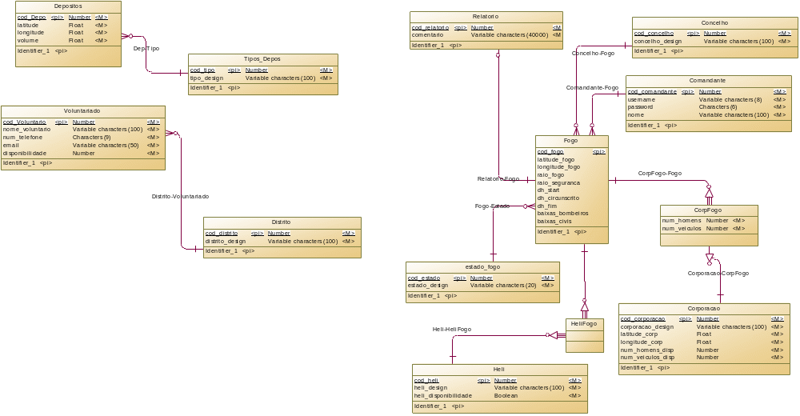

List of business rules
Name | Code | Rule Type
Telefone | TELEFONE | Definition

List of data items
Name | Code | Domain | Data Type | Length | Precision
baixas_bombeiros | BAIXAS_BOMBEIROS |  | Number
baixas_civis | BAIXAS_CIVIS |  | Number
cod_comandante | COD_COMANDANTE |  | Number
cod_concelho | COD_CONCELHO |  | Number
cod_corporacao | COD_CORPORACAO |  | Number
cod_Depo | COD_DEPO |  | Number
cod_distrito | COD_DISTRITO |  | Number
cod_estado | COD_ESTADO |  | Number
cod_fogo | COD_FOGO |  | Number
cod_heli | COD_HELI |  | Number
cod_relatorio | COD_RELATORIO |  | Number
cod_tipo | COD_TIPO |  | Number
cod_Voluntario | COD_VOLUNTARIO |  | Number
comentario | COMENTARIO |  | Variable characters (40000) | 40000
concelho_design | CONCELHO_DESIGN |  | Variable characters (100) | 100
corporacao_design | CORPORACAO_DESIGN |  | Variable characters (100) | 100
dh_circunscrito | DH_CIRCUNSCRITO |  | Date & Time
dh_fim | DH_FIM |  | Date & Time
dh_start | DH_START |  | Date & Time
disponibilidade | DISPONIBILIDADE |  | Number
distrito_design | DISTRITO_DESIGN |  | Variable characters (100) | 100
email | EMAIL |  | Variable characters (50) | 50
estado_design | ESTADO_DESIGN |  | Variable characters (20) | 20
heli_design | HELI_DESIGN |  | Variable characters (100) | 100
heli_disponibilidade | HELI_DISPONIBILIDADE |  | Boolean
latitude | LATITUDE |  | Float
latitude_corp | LATITUDE_CORP |  | Float
latitude_fogo | LATITUDE_FOGO |  | Float
longitude | LONGITUDE |  | Float
longitude_corp | LONGITUDE_CORP |  | Float
longitude_fogo | LONGITUDE_FOGO |  | Float
nome | NOME |  | Variable characters (100) | 100
nome_voluntario | NOME_VOLUNTARIO |  | Variable characters (100) | 100
num_homens | NUM_HOMENS |  | Number
num_homens_disp | NUM_HOMENS_DISP |  | Number
num_telefone | NUM_TELEFONE |  | Characters (9) | 9
num_veiculos | NUM_VEICULOS |  | Number
num_veiculos_disp | NUM_VEICULOS_DISP |  | Number
password | PASSWORD |  | Characters (6) | 6
raio_fogo | RAIO_FOGO |  | Float
raio_seguranca | RAIO_SEGURANCA |  | Float
tipo_design | TIPO_DESIGN |  | Variable characters (100) | 100
username | USERNAME |  | Variable characters (8) | 8
volume | VOLUME |  | Float

List of entities
Name | Code | Parent | Generate | Number
Comandante | COMANDANTE | Conceptual Data Model 'BDFogUM-Conceptual' | X
Concelho | CONCELHO | Conceptual Data Model 'BDFogUM-Conceptual' | X
CorpFogo | CORPFOGO | Conceptual Data Model 'BDFogUM-Conceptual' | X
Corporacao | CORPORACAO | Conceptual Data Model 'BDFogUM-Conceptual' | X
Depositos | DEPOSITOS | Conceptual Data Model 'BDFogUM-Conceptual' | X
Distrito | DISTRITO | Conceptual Data Model 'BDFogUM-Conceptual' | X
estado_fogo | ESTADO_FOGO | Conceptual Data Model 'BDFogUM-Conceptual' | X
Fogo | FOGO | Conceptual Data Model 'BDFogUM-Conceptual' | X
Heli | HELI | Conceptual Data Model 'BDFogUM-Conceptual' | X
HeliFogo | HELIFOGO | Conceptual Data Model 'BDFogUM-Conceptual' | X
Relatorio | RELATORIO | Conceptual Data Model 'BDFogUM-Conceptual' | X
Tipos_Depos | TIPOS_DEPOS | Conceptual Data Model 'BDFogUM-Conceptual' | X
Voluntariado | VOLUNTARIADO | Conceptual Data Model 'BDFogUM-Conceptual' | X

Full model description

List of diagrams
Name | Code
Diagrama BDF | DIAGRAMA_BDF

Diagram Diagrama BDF

List of business rules
Name | Code | Rule Type
Telefone | TELEFONE | Definition

Business rule Telefone

Card of business rule Telefone
Name | Telefone
Code | TELEFONE
Comment | 9 algarismos obrigatorios
Rule Type | Definition

Server expression of business rule Telefone
length(num_telefone)=9

List of attached objects of the business rule Telefone
Short Description
Entity 'Voluntariado'

List of data items
Name | Code | Domain | Data Type | Length | Precision
baixas_bombeiros | BAIXAS_BOMBEIROS |  | Number
baixas_civis | BAIXAS_CIVIS |  | Number
cod_comandante | COD_COMANDANTE |  | Number
cod_concelho | COD_CONCELHO |  | Number
cod_corporacao | COD_CORPORACAO |  | Number
cod_Depo | COD_DEPO |  | Number
cod_distrito | COD_DISTRITO |  | Number
cod_estado | COD_ESTADO |  | Number
cod_fogo | COD_FOGO |  | Number
cod_heli | COD_HELI |  | Number
cod_relatorio | COD_RELATORIO |  | Number
cod_tipo | COD_TIPO |  | Number
cod_Voluntario | COD_VOLUNTARIO |  | Number
comentario | COMENTARIO |  | Variable characters (40000) | 40000
concelho_design | CONCELHO_DESIGN |  | Variable characters (100) | 100
corporacao_design | CORPORACAO_DESIGN |  | Variable characters (100) | 100
dh_circunscrito | DH_CIRCUNSCRITO |  | Date & Time
dh_fim | DH_FIM |  | Date & Time
dh_start | DH_START |  | Date & Time
disponibilidade | DISPONIBILIDADE |  | Number
distrito_design | DISTRITO_DESIGN |  | Variable characters (100) | 100
email | EMAIL |  | Variable characters (50) | 50
estado_design | ESTADO_DESIGN |  | Variable characters (20) | 20
heli_design | HELI_DESIGN |  | Variable characters (100) | 100
heli_disponibilidade | HELI_DISPONIBILIDADE |  | Boolean
latitude | LATITUDE |  | Float
latitude_corp | LATITUDE_CORP |  | Float
latitude_fogo | LATITUDE_FOGO |  | Float
longitude | LONGITUDE |  | Float
longitude_corp | LONGITUDE_CORP |  | Float
longitude_fogo | LONGITUDE_FOGO |  | Float
nome | NOME |  | Variable characters (100) | 100
nome_voluntario | NOME_VOLUNTARIO |  | Variable characters (100) | 100
num_homens | NUM_HOMENS |  | Number
num_homens_disp | NUM_HOMENS_DISP |  | Number
num_telefone | NUM_TELEFONE |  | Characters (9) | 9
num_veiculos | NUM_VEICULOS |  | Number
num_veiculos_disp | NUM_VEICULOS_DISP |  | Number
password | PASSWORD |  | Characters (6) | 6
raio_fogo | RAIO_FOGO |  | Float
raio_seguranca | RAIO_SEGURANCA |  | Float
tipo_design | TIPO_DESIGN |  | Variable characters (100) | 100
username | USERNAME |  | Variable characters (8) | 8
volume | VOLUME |  | Float

Data item baixas_bombeiros

Card of data item baixas_bombeiros
Name | baixas_bombeiros
Code | BAIXAS_BOMBEIROS
Comment
Domain | <None>
Data Type | Number
Length
Precision

Standard checks of data item baixas_bombeiros
Minimum Value
Maximum Value
Default Value
Unit
Format
Uppercase | No
Lowercase | No
Cannot Modify | No
List of values

Server validation rule of data item baixas_bombeiros
%MINMAX% and %LISTVAL% and %UPPER% and %LOWER% and %RULES%

List of attributes of the data item baixas_bombeiros
Name | Code | Class Name
baixas_bombeiros | BAIXAS_BOMBEIROS | Entity Attribute

Data item baixas_civis

Card of data item baixas_civis
Name | baixas_civis
Code | BAIXAS_CIVIS
Comment
Domain | <None>
Data Type | Number
Length
Precision

Standard checks of data item baixas_civis
Minimum Value
Maximum Value
Default Value
Unit
Format
Uppercase | No
Lowercase | No
Cannot Modify | No
List of values

Server validation rule of data item baixas_civis
%MINMAX% and %LISTVAL% and %UPPER% and %LOWER% and %RULES%

List of attributes of the data item baixas_civis
Name | Code | Class Name
baixas_civis | BAIXAS_CIVIS | Entity Attribute

Data item cod_comandante

Card of data item cod_comandante
Name | cod_comandante
Code | COD_COMANDANTE
Comment
Domain | <None>
Data Type | Number
Length
Precision

Standard checks of data item cod_comandante
Minimum Value
Maximum Value
Default Value
Unit
Format
Uppercase | No
Lowercase | No
Cannot Modify | No
List of values

Server validation rule of data item cod_comandante
%MINMAX% and %LISTVAL% and %UPPER% and %LOWER% and %RULES%

List of attributes of the data item cod_comandante
Name | Code | Class Name
cod_comandante | COD_COMANDANTE | Entity Attribute

Data item cod_concelho

Card of data item cod_concelho
Name | cod_concelho
Code | COD_CONCELHO
Comment
Domain | <None>
Data Type | Number
Length
Precision

Standard checks of data item cod_concelho
Minimum Value
Maximum Value
Default Value
Unit
Format
Uppercase | No
Lowercase | No
Cannot Modify | No
List of values

Server validation rule of data item cod_concelho
%MINMAX% and %LISTVAL% and %UPPER% and %LOWER% and %RULES%

List of attributes of the data item cod_concelho
Name | Code | Class Name
cod_concelho | COD_CONCELHO | Entity Attribute

Data item cod_corporacao

Card of data item cod_corporacao
Name | cod_corporacao
Code | COD_CORPORACAO
Comment
Domain | <None>
Data Type | Number
Length
Precision

Standard checks of data item cod_corporacao
Minimum Value
Maximum Value
Default Value
Unit
Format
Uppercase | No
Lowercase | No
Cannot Modify | No
List of values

Server validation rule of data item cod_corporacao
%MINMAX% and %LISTVAL% and %UPPER% and %LOWER% and %RULES%

List of attributes of the data item cod_corporacao
Name | Code | Class Name
cod_corporacao | COD_CORPORACAO | Entity Attribute

Data item cod_Depo

Card of data item cod_Depo
Name | cod_Depo
Code | COD_DEPO
Comment
Domain | <None>
Data Type | Number
Length
Precision

Standard checks of data item cod_Depo
Minimum Value
Maximum Value
Default Value
Unit
Format
Uppercase | No
Lowercase | No
Cannot Modify | No
List of values

Server validation rule of data item cod_Depo
%MINMAX% and %LISTVAL% and %UPPER% and %LOWER% and %RULES%

List of attributes of the data item cod_Depo
Name | Code | Class Name
cod_Depo | COD_DEPO | Entity Attribute

Data item cod_distrito

Card of data item cod_distrito
Name | cod_distrito
Code | COD_DISTRITO
Comment
Domain | <None>
Data Type | Number
Length
Precision

Standard checks of data item cod_distrito
Minimum Value
Maximum Value
Default Value
Unit
Format
Uppercase | No
Lowercase | No
Cannot Modify | No
List of values

Server validation rule of data item cod_distrito
%MINMAX% and %LISTVAL% and %UPPER% and %LOWER% and %RULES%

List of attributes of the data item cod_distrito
Name | Code | Class Name
cod_distrito | COD_DISTRITO | Entity Attribute

Data item cod_estado

Card of data item cod_estado
Name | cod_estado
Code | COD_ESTADO
Comment
Domain | <None>
Data Type | Number
Length
Precision

Standard checks of data item cod_estado
Minimum Value
Maximum Value
Default Value
Unit
Format
Uppercase | No
Lowercase | No
Cannot Modify | No
List of values

Server validation rule of data item cod_estado
%MINMAX% and %LISTVAL% and %UPPER% and %LOWER% and %RULES%

List of attributes of the data item cod_estado
Name | Code | Class Name
cod_estado | COD_ESTADO | Entity Attribute

Data item cod_fogo

Card of data item cod_fogo
Name | cod_fogo
Code | COD_FOGO
Comment
Domain | <None>
Data Type | Number
Length
Precision

Standard checks of data item cod_fogo
Minimum Value
Maximum Value
Default Value
Unit
Format
Uppercase | No
Lowercase | No
Cannot Modify | No
List of values

Server validation rule of data item cod_fogo
%MINMAX% and %LISTVAL% and %UPPER% and %LOWER% and %RULES%

List of attributes of the data item cod_fogo
Name | Code | Class Name
cod_fogo | COD_FOGO | Entity Attribute

Data item cod_heli

Card of data item cod_heli
Name | cod_heli
Code | COD_HELI
Comment
Domain | <None>
Data Type | Number
Length
Precision

Standard checks of data item cod_heli
Minimum Value
Maximum Value
Default Value
Unit
Format
Uppercase | No
Lowercase | No
Cannot Modify | No
List of values

Server validation rule of data item cod_heli
%MINMAX% and %LISTVAL% and %UPPER% and %LOWER% and %RULES%

List of attributes of the data item cod_heli
Name | Code | Class Name
cod_heli | COD_HELI | Entity Attribute

Data item cod_relatorio

Card of data item cod_relatorio
Name | cod_relatorio
Code | COD_RELATORIO
Comment
Domain | <None>
Data Type | Number
Length
Precision

Standard checks of data item cod_relatorio
Minimum Value
Maximum Value
Default Value
Unit
Format
Uppercase | No
Lowercase | No
Cannot Modify | No
List of values

Server validation rule of data item cod_relatorio
%MINMAX% and %LISTVAL% and %UPPER% and %LOWER% and %RULES%

List of attributes of the data item cod_relatorio
Name | Code | Class Name
cod_relatorio | COD_RELATORIO | Entity Attribute

Data item cod_tipo

Card of data item cod_tipo
Name | cod_tipo
Code | COD_TIPO
Comment
Domain | <None>
Data Type | Number
Length
Precision

Standard checks of data item cod_tipo
Minimum Value
Maximum Value
Default Value
Unit
Format
Uppercase | No
Lowercase | No
Cannot Modify | No
List of values

Server validation rule of data item cod_tipo
%MINMAX% and %LISTVAL% and %UPPER% and %LOWER% and %RULES%

List of attributes of the data item cod_tipo
Name | Code | Class Name
cod_tipo | COD_TIPO | Entity Attribute

Data item cod_Voluntario

Card of data item cod_Voluntario
Name | cod_Voluntario
Code | COD_VOLUNTARIO
Comment
Domain | <None>
Data Type | Number
Length
Precision

Standard checks of data item cod_Voluntario
Minimum Value
Maximum Value
Default Value
Unit
Format
Uppercase | No
Lowercase | No
Cannot Modify | No
List of values

Server validation rule of data item cod_Voluntario
%MINMAX% and %LISTVAL% and %UPPER% and %LOWER% and %RULES%

List of attributes of the data item cod_Voluntario
Name | Code | Class Name
cod_Voluntario | COD_VOLUNTARIO | Entity Attribute

Data item comentario

Card of data item comentario
Name | comentario
Code | COMENTARIO
Comment
Domain | <None>
Data Type | Variable characters (40000)
Length | 40000
Precision

Standard checks of data item comentario
Minimum Value
Maximum Value
Default Value
Unit
Format
Uppercase | No
Lowercase | No
Cannot Modify | No
List of values

Server validation rule of data item comentario
%MINMAX% and %LISTVAL% and %UPPER% and %LOWER% and %RULES%

List of attributes of the data item comentario
Name | Code | Class Name
comentario | COMENTARIO | Entity Attribute

Data item concelho_design

Card of data item concelho_design
Name | concelho_design
Code | CONCELHO_DESIGN
Comment
Domain | <None>
Data Type | Variable characters (100)
Length | 100
Precision

Standard checks of data item concelho_design
Minimum Value
Maximum Value
Default Value
Unit
Format
Uppercase | No
Lowercase | No
Cannot Modify | No
List of values

Server validation rule of data item concelho_design
%MINMAX% and %LISTVAL% and %UPPER% and %LOWER% and %RULES%

List of attributes of the data item concelho_design
Name | Code | Class Name
concelho_design | CONCELHO_DESIGN | Entity Attribute

Data item corporacao_design

Card of data item corporacao_design
Name | corporacao_design
Code | CORPORACAO_DESIGN
Comment
Domain | <None>
Data Type | Variable characters (100)
Length | 100
Precision

Standard checks of data item corporacao_design
Minimum Value
Maximum Value
Default Value
Unit
Format
Uppercase | No
Lowercase | No
Cannot Modify | No
List of values

Server validation rule of data item corporacao_design
%MINMAX% and %LISTVAL% and %UPPER% and %LOWER% and %RULES%

List of attributes of the data item corporacao_design
Name | Code | Class Name
corporacao_design | CORPORACAO_DESIGN | Entity Attribute

Data item dh_circunscrito

Card of data item dh_circunscrito
Name | dh_circunscrito
Code | DH_CIRCUNSCRITO
Comment
Domain | <None>
Data Type | Date & Time
Length
Precision

Standard checks of data item dh_circunscrito
Minimum Value
Maximum Value
Default Value
Unit
Format
Uppercase | No
Lowercase | No
Cannot Modify | No
List of values

Server validation rule of data item dh_circunscrito
%MINMAX% and %LISTVAL% and %UPPER% and %LOWER% and %RULES%

List of attributes of the data item dh_circunscrito
Name | Code | Class Name
dh_circunscrito | DH_CIRCUNSCRITO | Entity Attribute

Data item dh_fim

Card of data item dh_fim
Name | dh_fim
Code | DH_FIM
Comment
Domain | <None>
Data Type | Date & Time
Length
Precision

Standard checks of data item dh_fim
Minimum Value
Maximum Value
Default Value
Unit
Format
Uppercase | No
Lowercase | No
Cannot Modify | No
List of values

Server validation rule of data item dh_fim
%MINMAX% and %LISTVAL% and %UPPER% and %LOWER% and %RULES%

List of attributes of the data item dh_fim
Name | Code | Class Name
dh_fim | DH_FIM | Entity Attribute

Data item dh_start

Card of data item dh_start
Name | dh_start
Code | DH_START
Comment
Domain | <None>
Data Type | Date & Time
Length
Precision

Standard checks of data item dh_start
Minimum Value
Maximum Value
Default Value
Unit
Format
Uppercase | No
Lowercase | No
Cannot Modify | No
List of values

Server validation rule of data item dh_start
%MINMAX% and %LISTVAL% and %UPPER% and %LOWER% and %RULES%

List of attributes of the data item dh_start
Name | Code | Class Name
dh_start | DH_START | Entity Attribute

Data item disponibilidade

Card of data item disponibilidade
Name | disponibilidade
Code | DISPONIBILIDADE
Comment
Domain | <None>
Data Type | Number
Length
Precision

Standard checks of data item disponibilidade
Minimum Value
Maximum Value
Default Value
Unit
Format
Uppercase | No
Lowercase | No
Cannot Modify | No
List of values

Server validation rule of data item disponibilidade
%MINMAX% and %LISTVAL% and %UPPER% and %LOWER% and %RULES%

List of attributes of the data item disponibilidade
Name | Code | Class Name
disponibilidade | DISPONIBILIDADE | Entity Attribute

Data item distrito_design

Card of data item distrito_design
Name | distrito_design
Code | DISTRITO_DESIGN
Comment
Domain | <None>
Data Type | Variable characters (100)
Length | 100
Precision

Standard checks of data item distrito_design
Minimum Value
Maximum Value
Default Value
Unit
Format
Uppercase | No
Lowercase | No
Cannot Modify | No
List of values

Server validation rule of data item distrito_design
%MINMAX% and %LISTVAL% and %UPPER% and %LOWER% and %RULES%

List of attributes of the data item distrito_design
Name | Code | Class Name
distrito_design | DISTRITO_DESIGN | Entity Attribute

Data item email

Card of data item email
Name | email
Code | EMAIL
Comment
Domain | <None>
Data Type | Variable characters (50)
Length | 50
Precision

Standard checks of data item email
Minimum Value
Maximum Value
Default Value
Unit
Format
Uppercase | No
Lowercase | No
Cannot Modify | No
List of values

Server validation rule of data item email
%MINMAX% and %LISTVAL% and %UPPER% and %LOWER% and %RULES%

List of attributes of the data item email
Name | Code | Class Name
email | EMAIL | Entity Attribute

Data item estado_design

Card of data item estado_design
Name | estado_design
Code | ESTADO_DESIGN
Comment
Domain | <None>
Data Type | Variable characters (20)
Length | 20
Precision

Standard checks of data item estado_design
Minimum Value
Maximum Value
Default Value
Unit
Format
Uppercase | No
Lowercase | No
Cannot Modify | No
List of values

Server validation rule of data item estado_design
%MINMAX% and %LISTVAL% and %UPPER% and %LOWER% and %RULES%

List of attributes of the data item estado_design
Name | Code | Class Name
estado_design | ESTADO_DESIGN | Entity Attribute

Data item heli_design

Card of data item heli_design
Name | heli_design
Code | HELI_DESIGN
Comment
Domain | <None>
Data Type | Variable characters (100)
Length | 100
Precision

Standard checks of data item heli_design
Minimum Value
Maximum Value
Default Value
Unit
Format
Uppercase | No
Lowercase | No
Cannot Modify | No
List of values

Server validation rule of data item heli_design
%MINMAX% and %LISTVAL% and %UPPER% and %LOWER% and %RULES%

List of attributes of the data item heli_design
Name | Code | Class Name
heli_design | HELI_DESIGN | Entity Attribute

Data item heli_disponibilidade

Card of data item heli_disponibilidade
Name | heli_disponibilidade
Code | HELI_DISPONIBILIDADE
Comment
Domain | <None>
Data Type | Boolean
Length
Precision

Standard checks of data item heli_disponibilidade
Minimum Value
Maximum Value
Default Value
Unit
Format
Uppercase | No
Lowercase | No
Cannot Modify | No
List of values

Server validation rule of data item heli_disponibilidade
%MINMAX% and %LISTVAL% and %UPPER% and %LOWER% and %RULES%

List of attributes of the data item heli_disponibilidade
Name | Code | Class Name
heli_disponibilidade | HELI_DISPONIBILIDADE | Entity Attribute

Data item latitude

Card of data item latitude
Name | latitude
Code | LATITUDE
Comment
Domain | <None>
Data Type | Float
Length
Precision

Standard checks of data item latitude
Minimum Value
Maximum Value
Default Value
Unit
Format
Uppercase | No
Lowercase | No
Cannot Modify | No
List of values

Server validation rule of data item latitude
%MINMAX% and %LISTVAL% and %UPPER% and %LOWER% and %RULES%

List of attributes of the data item latitude
Name | Code | Class Name
latitude | LATITUDE | Entity Attribute

Data item latitude_corp

Card of data item latitude_corp
Name | latitude_corp
Code | LATITUDE_CORP
Comment
Domain | <None>
Data Type | Float
Length
Precision

Standard checks of data item latitude_corp
Minimum Value
Maximum Value
Default Value
Unit
Format
Uppercase | No
Lowercase | No
Cannot Modify | No
List of values

Server validation rule of data item latitude_corp
%MINMAX% and %LISTVAL% and %UPPER% and %LOWER% and %RULES%

List of attributes of the data item latitude_corp
Name | Code | Class Name
latitude_corp | LATITUDE_CORP | Entity Attribute

Data item latitude_fogo

Card of data item latitude_fogo
Name | latitude_fogo
Code | LATITUDE_FOGO
Comment
Domain | <None>
Data Type | Float
Length
Precision

Standard checks of data item latitude_fogo
Minimum Value
Maximum Value
Default Value
Unit
Format
Uppercase | No
Lowercase | No
Cannot Modify | No
List of values

Server validation rule of data item latitude_fogo
%MINMAX% and %LISTVAL% and %UPPER% and %LOWER% and %RULES%

List of attributes of the data item latitude_fogo
Name | Code | Class Name
latitude_fogo | LATITUDE_FOGO | Entity Attribute

Data item longitude

Card of data item longitude
Name | longitude
Code | LONGITUDE
Comment
Domain | <None>
Data Type | Float
Length
Precision

Standard checks of data item longitude
Minimum Value
Maximum Value
Default Value
Unit
Format
Uppercase | No
Lowercase | No
Cannot Modify | No
List of values

Server validation rule of data item longitude
%MINMAX% and %LISTVAL% and %UPPER% and %LOWER% and %RULES%

List of attributes of the data item longitude
Name | Code | Class Name
longitude | LONGITUDE | Entity Attribute

Data item longitude_corp

Card of data item longitude_corp
Name | longitude_corp
Code | LONGITUDE_CORP
Comment
Domain | <None>
Data Type | Float
Length
Precision

Standard checks of data item longitude_corp
Minimum Value
Maximum Value
Default Value
Unit
Format
Uppercase | No
Lowercase | No
Cannot Modify | No
List of values

Server validation rule of data item longitude_corp
%MINMAX% and %LISTVAL% and %UPPER% and %LOWER% and %RULES%

List of attributes of the data item longitude_corp
Name | Code | Class Name
longitude_corp | LONGITUDE_CORP | Entity Attribute

Data item longitude_fogo

Card of data item longitude_fogo
Name | longitude_fogo
Code | LONGITUDE_FOGO
Comment
Domain | <None>
Data Type | Float
Length
Precision

Standard checks of data item longitude_fogo
Minimum Value
Maximum Value
Default Value
Unit
Format
Uppercase | No
Lowercase | No
Cannot Modify | No
List of values

Server validation rule of data item longitude_fogo
%MINMAX% and %LISTVAL% and %UPPER% and %LOWER% and %RULES%

List of attributes of the data item longitude_fogo
Name | Code | Class Name
longitude_fogo | LONGITUDE_FOGO | Entity Attribute

Data item nome

Card of data item nome
Name | nome
Code | NOME
Comment
Domain | <None>
Data Type | Variable characters (100)
Length | 100
Precision

Standard checks of data item nome
Minimum Value
Maximum Value
Default Value
Unit
Format
Uppercase | No
Lowercase | No
Cannot Modify | No
List of values

Server validation rule of data item nome
%MINMAX% and %LISTVAL% and %UPPER% and %LOWER% and %RULES%

List of attributes of the data item nome
Name | Code | Class Name
nome | NOME | Entity Attribute

Data item nome_voluntario

Card of data item nome_voluntario
Name | nome_voluntario
Code | NOME_VOLUNTARIO
Comment
Domain | <None>
Data Type | Variable characters (100)
Length | 100
Precision

Standard checks of data item nome_voluntario
Minimum Value
Maximum Value
Default Value
Unit
Format
Uppercase | No
Lowercase | No
Cannot Modify | No
List of values

Server validation rule of data item nome_voluntario
%MINMAX% and %LISTVAL% and %UPPER% and %LOWER% and %RULES%

List of attributes of the data item nome_voluntario
Name | Code | Class Name
nome_voluntario | NOME_VOLUNTARIO | Entity Attribute

Data item num_homens

Card of data item num_homens
Name | num_homens
Code | NUM_HOMENS
Comment
Domain | <None>
Data Type | Number
Length
Precision

Standard checks of data item num_homens
Minimum Value
Maximum Value
Default Value
Unit
Format
Uppercase | No
Lowercase | No
Cannot Modify | No
List of values

Server validation rule of data item num_homens
%MINMAX% and %LISTVAL% and %UPPER% and %LOWER% and %RULES%

List of attributes of the data item num_homens
Name | Code | Class Name
num_homens | NUM_HOMENS | Entity Attribute

Data item num_homens_disp

Card of data item num_homens_disp
Name | num_homens_disp
Code | NUM_HOMENS_DISP
Comment
Domain | <None>
Data Type | Number
Length
Precision

Standard checks of data item num_homens_disp
Minimum Value
Maximum Value
Default Value
Unit
Format
Uppercase | No
Lowercase | No
Cannot Modify | No
List of values

Server validation rule of data item num_homens_disp
%MINMAX% and %LISTVAL% and %UPPER% and %LOWER% and %RULES%

List of attributes of the data item num_homens_disp
Name | Code | Class Name
num_homens_disp | NUM_HOMENS_DISP | Entity Attribute

Data item num_telefone

Card of data item num_telefone
Name | num_telefone
Code | NUM_TELEFONE
Comment
Domain | <None>
Data Type | Characters (9)
Length | 9
Precision

Standard checks of data item num_telefone
Minimum Value
Maximum Value
Default Value
Unit
Format
Uppercase | No
Lowercase | No
Cannot Modify | No
List of values

Server validation rule of data item num_telefone
%MINMAX% and %LISTVAL% and %UPPER% and %LOWER% and %RULES%

List of attributes of the data item num_telefone
Name | Code | Class Name
num_telefone | NUM_TELEFONE | Entity Attribute

Data item num_veiculos

Card of data item num_veiculos
Name | num_veiculos
Code | NUM_VEICULOS
Comment
Domain | <None>
Data Type | Number
Length
Precision

Standard checks of data item num_veiculos
Minimum Value
Maximum Value
Default Value
Unit
Format
Uppercase | No
Lowercase | No
Cannot Modify | No
List of values

Server validation rule of data item num_veiculos
%MINMAX% and %LISTVAL% and %UPPER% and %LOWER% and %RULES%

List of attributes of the data item num_veiculos
Name | Code | Class Name
num_veiculos | NUM_VEICULOS | Entity Attribute

Data item num_veiculos_disp

Card of data item num_veiculos_disp
Name | num_veiculos_disp
Code | NUM_VEICULOS_DISP
Comment
Domain | <None>
Data Type | Number
Length
Precision

Standard checks of data item num_veiculos_disp
Minimum Value
Maximum Value
Default Value
Unit
Format
Uppercase | No
Lowercase | No
Cannot Modify | No
List of values

Server validation rule of data item num_veiculos_disp
%MINMAX% and %LISTVAL% and %UPPER% and %LOWER% and %RULES%

List of attributes of the data item num_veiculos_disp
Name | Code | Class Name
num_veiculos_disp | NUM_VEICULOS_DISP | Entity Attribute

Data item password

Card of data item password
Name | password
Code | PASSWORD
Comment
Domain | <None>
Data Type | Characters (6)
Length | 6
Precision

Standard checks of data item password
Minimum Value
Maximum Value
Default Value
Unit
Format
Uppercase | No
Lowercase | No
Cannot Modify | No
List of values

Server validation rule of data item password
%MINMAX% and %LISTVAL% and %UPPER% and %LOWER% and %RULES%

List of attributes of the data item password
Name | Code | Class Name
password | PASSWORD | Entity Attribute

Data item raio_fogo

Card of data item raio_fogo
Name | raio_fogo
Code | RAIO_FOGO
Comment
Domain | <None>
Data Type | Float
Length
Precision

Standard checks of data item raio_fogo
Minimum Value
Maximum Value
Default Value
Unit
Format
Uppercase | No
Lowercase | No
Cannot Modify | No
List of values

Server validation rule of data item raio_fogo
%MINMAX% and %LISTVAL% and %UPPER% and %LOWER% and %RULES%

List of attributes of the data item raio_fogo
Name | Code | Class Name
raio_fogo | RAIO_FOGO | Entity Attribute

Data item raio_seguranca

Card of data item raio_seguranca
Name | raio_seguranca
Code | RAIO_SEGURANCA
Comment
Domain | <None>
Data Type | Float
Length
Precision

Standard checks of data item raio_seguranca
Minimum Value
Maximum Value
Default Value
Unit
Format
Uppercase | No
Lowercase | No
Cannot Modify | No
List of values

Server validation rule of data item raio_seguranca
%MINMAX% and %LISTVAL% and %UPPER% and %LOWER% and %RULES%

List of attributes of the data item raio_seguranca
Name | Code | Class Name
raio_seguranca | RAIO_SEGURANCA | Entity Attribute

Data item tipo_design

Card of data item tipo_design
Name | tipo_design
Code | TIPO_DESIGN
Comment
Domain | <None>
Data Type | Variable characters (100)
Length | 100
Precision

Standard checks of data item tipo_design
Minimum Value
Maximum Value
Default Value
Unit
Format
Uppercase | No
Lowercase | No
Cannot Modify | No
List of values

Server validation rule of data item tipo_design
%MINMAX% and %LISTVAL% and %UPPER% and %LOWER% and %RULES%

List of attributes of the data item tipo_design
Name | Code | Class Name
tipo_design | TIPO_DESIGN | Entity Attribute

Data item username

Card of data item username
Name | username
Code | USERNAME
Comment
Domain | <None>
Data Type | Variable characters (8)
Length | 8
Precision

Standard checks of data item username
Minimum Value
Maximum Value
Default Value
Unit
Format
Uppercase | No
Lowercase | No
Cannot Modify | No
List of values

Server validation rule of data item username
%MINMAX% and %LISTVAL% and %UPPER% and %LOWER% and %RULES%

List of attributes of the data item username
Name | Code | Class Name
username | USERNAME | Entity Attribute

Data item volume

Card of data item volume
Name | volume
Code | VOLUME
Comment
Domain | <None>
Data Type | Float
Length
Precision

Standard checks of data item volume
Minimum Value
Maximum Value
Default Value
Unit
Format
Uppercase | No
Lowercase | No
Cannot Modify | No
List of values

Server validation rule of data item volume
%MINMAX% and %LISTVAL% and %UPPER% and %LOWER% and %RULES%

List of attributes of the data item volume
Name | Code | Class Name
volume | VOLUME | Entity Attribute

List of entities
Name | Code | Parent | Generate | Number
Comandante | COMANDANTE | Conceptual Data Model 'BDFogUM-Conceptual' | X
Concelho | CONCELHO | Conceptual Data Model 'BDFogUM-Conceptual' | X
CorpFogo | CORPFOGO | Conceptual Data Model 'BDFogUM-Conceptual' | X
Corporacao | CORPORACAO | Conceptual Data Model 'BDFogUM-Conceptual' | X
Depositos | DEPOSITOS | Conceptual Data Model 'BDFogUM-Conceptual' | X
Distrito | DISTRITO | Conceptual Data Model 'BDFogUM-Conceptual' | X
estado_fogo | ESTADO_FOGO | Conceptual Data Model 'BDFogUM-Conceptual' | X
Fogo | FOGO | Conceptual Data Model 'BDFogUM-Conceptual' | X
Heli | HELI | Conceptual Data Model 'BDFogUM-Conceptual' | X
HeliFogo | HELIFOGO | Conceptual Data Model 'BDFogUM-Conceptual' | X
Relatorio | RELATORIO | Conceptual Data Model 'BDFogUM-Conceptual' | X
Tipos_Depos | TIPOS_DEPOS | Conceptual Data Model 'BDFogUM-Conceptual' | X
Voluntariado | VOLUNTARIADO | Conceptual Data Model 'BDFogUM-Conceptual' | X

Entity Comandante

Card of entity Comandante
Name | Comandante
Code | COMANDANTE
Parent | Conceptual Data Model 'BDFogUM-Conceptual'
Comment
Generate | Yes
Number

List of relationships of the entity Comandante
Name | Code | Generate | Entity 2 | Entity 1 | Dependent Role | Entity 1 -> Entity 2 Role Cardinality | Entity 2 -> Entity 1 Role Cardinality
Comandante-Fogo | COMANDANTE_FOGO | X | Fogo | Comandante |  | 0,n | 1,1

List of entity attributes of the entity Comandante
Name | Code | Data Type | Mandatory
cod_comandante | COD_COMANDANTE | Number | X
username | USERNAME | Variable characters (8) | X
password | PASSWORD | Characters (6) | X
nome | NOME | Variable characters (100) | X

List of identifiers of the entity Comandante
Name | Code | Parent
Identifier_1 | IDENTIFIER_1 | Entity 'Comandante'

Entity Concelho

Card of entity Concelho
Name | Concelho
Code | CONCELHO
Parent | Conceptual Data Model 'BDFogUM-Conceptual'
Comment
Generate | Yes
Number

List of relationships of the entity Concelho
Name | Code | Generate | Entity 2 | Entity 1 | Dependent Role | Entity 1 -> Entity 2 Role Cardinality | Entity 2 -> Entity 1 Role Cardinality
Concelho-Fogo | CONCELHO_FOGO | X | Fogo | Concelho |  | 0,n | 1,1

List of entity attributes of the entity Concelho
Name | Code | Data Type | Mandatory
cod_concelho | COD_CONCELHO | Number | X
concelho_design | CONCELHO_DESIGN | Variable characters (100) | X

List of identifiers of the entity Concelho
Name | Code | Parent
Identifier_1 | IDENTIFIER_1 | Entity 'Concelho'

Entity CorpFogo

Card of entity CorpFogo
Name | CorpFogo
Code | CORPFOGO
Parent | Conceptual Data Model 'BDFogUM-Conceptual'
Comment
Generate | Yes
Number

List of relationships of the entity CorpFogo
Name | Code | Generate | Entity 2 | Entity 1 | Dependent Role | Entity 1 -> Entity 2 Role Cardinality | Entity 2 -> Entity 1 Role Cardinality
CorpFogo-Fogo | CORPORACAOFOGO_FOGO | X | CorpFogo | Fogo | CorpFogo -> Fogo | 0,n | 1,1
Corporacao-CorpFogo | CORPORACAO_CORPFOGO | X | Corporacao | CorpFogo | CorpFogo -> Corporacao | 1,1 | 0,1

List of entity attributes of the entity CorpFogo
Name | Code | Data Type | Mandatory
num_homens | NUM_HOMENS | Number | X
num_veiculos | NUM_VEICULOS | Number | X

Entity Corporacao

Card of entity Corporacao
Name | Corporacao
Code | CORPORACAO
Parent | Conceptual Data Model 'BDFogUM-Conceptual'
Comment
Generate | Yes
Number

List of relationships of the entity Corporacao
Name | Code | Generate | Entity 2 | Entity 1 | Dependent Role | Entity 1 -> Entity 2 Role Cardinality | Entity 2 -> Entity 1 Role Cardinality
Corporacao-CorpFogo | CORPORACAO_CORPFOGO | X | Corporacao | CorpFogo | CorpFogo -> Corporacao | 1,1 | 0,1

List of entity attributes of the entity Corporacao
Name | Code | Data Type | Mandatory
cod_corporacao | COD_CORPORACAO | Number | X
corporacao_design | CORPORACAO_DESIGN | Variable characters (100) | X
latitude_corp | LATITUDE_CORP | Float | X
longitude_corp | LONGITUDE_CORP | Float | X
num_homens_disp | NUM_HOMENS_DISP | Number | X
num_veiculos_disp | NUM_VEICULOS_DISP | Number | X

List of identifiers of the entity Corporacao
Name | Code | Parent
Identifier_1 | IDENTIFIER_1 | Entity 'Corporacao'

Entity Depositos

Card of entity Depositos
Name | Depositos
Code | DEPOSITOS
Parent | Conceptual Data Model 'BDFogUM-Conceptual'
Comment
Generate | Yes
Number

List of relationships of the entity Depositos
Name | Code | Generate | Entity 2 | Entity 1 | Dependent Role | Entity 1 -> Entity 2 Role Cardinality | Entity 2 -> Entity 1 Role Cardinality
Dep-Tipo | DEP_TIPO | X | Tipos_Depos | Depositos |  | 1,1 | 0,n

List of entity attributes of the entity Depositos
Name | Code | Data Type | Mandatory
cod_Depo | COD_DEPO | Number | X
latitude | LATITUDE | Float | X
longitude | LONGITUDE | Float | X
volume | VOLUME | Float | X

List of identifiers of the entity Depositos
Name | Code | Parent
Identifier_1 | IDENTIFIER_1 | Entity 'Depositos'

Entity Distrito

Card of entity Distrito
Name | Distrito
Code | DISTRITO
Parent | Conceptual Data Model 'BDFogUM-Conceptual'
Comment
Generate | Yes
Number

List of relationships of the entity Distrito
Name | Code | Generate | Entity 2 | Entity 1 | Dependent Role | Entity 1 -> Entity 2 Role Cardinality | Entity 2 -> Entity 1 Role Cardinality
Distrito-Voluntariado | DISTRITO_VOLUNTARIADO | X | Voluntariado | Distrito |  | 0,n | 1,1

List of entity attributes of the entity Distrito
Name | Code | Data Type | Mandatory
cod_distrito | COD_DISTRITO | Number | X
distrito_design | DISTRITO_DESIGN | Variable characters (100) | X

List of identifiers of the entity Distrito
Name | Code | Parent
Identifier_1 | IDENTIFIER_1 | Entity 'Distrito'

Entity estado_fogo

Card of entity estado_fogo
Name | estado_fogo
Code | ESTADO_FOGO
Parent | Conceptual Data Model 'BDFogUM-Conceptual'
Comment
Generate | Yes
Number

List of relationships of the entity estado_fogo
Name | Code | Generate | Entity 2 | Entity 1 | Dependent Role | Entity 1 -> Entity 2 Role Cardinality | Entity 2 -> Entity 1 Role Cardinality
Fogo-Estado | FOGO_ESTADO | X | Fogo | estado_fogo |  | 0,n | 1,1

List of entity attributes of the entity estado_fogo
Name | Code | Data Type | Mandatory
cod_estado | COD_ESTADO | Number | X
estado_design | ESTADO_DESIGN | Variable characters (20) | X

List of identifiers of the entity estado_fogo
Name | Code | Parent
Identifier_1 | IDENTIFIER_1 | Entity 'estado_fogo'

Entity Fogo

Card of entity Fogo
Name | Fogo
Code | FOGO
Parent | Conceptual Data Model 'BDFogUM-Conceptual'
Comment
Generate | Yes
Number

List of relationships of the entity Fogo
Name | Code | Generate | Entity 2 | Entity 1 | Dependent Role | Entity 1 -> Entity 2 Role Cardinality | Entity 2 -> Entity 1 Role Cardinality
Comandante-Fogo | COMANDANTE_FOGO | X | Fogo | Comandante |  | 0,n | 1,1
Concelho-Fogo | CONCELHO_FOGO | X | Fogo | Concelho |  | 0,n | 1,1
CorpFogo-Fogo | CORPORACAOFOGO_FOGO | X | CorpFogo | Fogo | CorpFogo -> Fogo | 0,n | 1,1
Fogo-Estado | FOGO_ESTADO | X | Fogo | estado_fogo |  | 0,n | 1,1
HeliFogo-Fogo | HELIFOGO_FOGO | X | HeliFogo | Fogo | HeliFogo -> Fogo | 0,n | 1,1
Relatorio-Fogo | RELATORIO_FOGO | X | Fogo | Relatorio |  | 1,1 | 0,1

List of entity attributes of the entity Fogo
Name | Code | Data Type | Mandatory
cod_fogo | COD_FOGO | Number | X
latitude_fogo | LATITUDE_FOGO | Float | X
longitude_fogo | LONGITUDE_FOGO | Float | X
raio_fogo | RAIO_FOGO | Float | X
raio_seguranca | RAIO_SEGURANCA | Float | X
dh_start | DH_START | Date & Time | X
dh_circunscrito | DH_CIRCUNSCRITO | Date & Time | X
dh_fim | DH_FIM | Date & Time | X
baixas_bombeiros | BAIXAS_BOMBEIROS | Number | X
baixas_civis | BAIXAS_CIVIS | Number | X

List of identifiers of the entity Fogo
Name | Code | Parent
Identifier_1 | IDENTIFIER_1 | Entity 'Fogo'

Entity Heli

Card of entity Heli
Name | Heli
Code | HELI
Parent | Conceptual Data Model 'BDFogUM-Conceptual'
Comment
Generate | Yes
Number

List of relationships of the entity Heli
Name | Code | Generate | Entity 2 | Entity 1 | Dependent Role | Entity 1 -> Entity 2 Role Cardinality | Entity 2 -> Entity 1 Role Cardinality
Heli-HeliFogo | HELI_HELIFOGO | X | Heli | HeliFogo | HeliFogo -> Heli | 1,1 | 0,n

List of entity attributes of the entity Heli
Name | Code | Data Type | Mandatory
cod_heli | COD_HELI | Number | X
heli_design | HELI_DESIGN | Variable characters (100) | X
heli_disponibilidade | HELI_DISPONIBILIDADE | Boolean | X

List of identifiers of the entity Heli
Name | Code | Parent
Identifier_1 | IDENTIFIER_1 | Entity 'Heli'

Entity HeliFogo

Card of entity HeliFogo
Name | HeliFogo
Code | HELIFOGO
Parent | Conceptual Data Model 'BDFogUM-Conceptual'
Comment
Generate | Yes
Number

List of relationships of the entity HeliFogo
Name | Code | Generate | Entity 2 | Entity 1 | Dependent Role | Entity 1 -> Entity 2 Role Cardinality | Entity 2 -> Entity 1 Role Cardinality
Heli-HeliFogo | HELI_HELIFOGO | X | Heli | HeliFogo | HeliFogo -> Heli | 1,1 | 0,n
HeliFogo-Fogo | HELIFOGO_FOGO | X | HeliFogo | Fogo | HeliFogo -> Fogo | 0,n | 1,1

Entity Relatorio

Card of entity Relatorio
Name | Relatorio
Code | RELATORIO
Parent | Conceptual Data Model 'BDFogUM-Conceptual'
Comment
Generate | Yes
Number

List of relationships of the entity Relatorio
Name | Code | Generate | Entity 2 | Entity 1 | Dependent Role | Entity 1 -> Entity 2 Role Cardinality | Entity 2 -> Entity 1 Role Cardinality
Relatorio-Fogo | RELATORIO_FOGO | X | Fogo | Relatorio |  | 1,1 | 0,1

List of entity attributes of the entity Relatorio
Name | Code | Data Type | Mandatory
cod_relatorio | COD_RELATORIO | Number | X
comentario | COMENTARIO | Variable characters (40000) | X

List of identifiers of the entity Relatorio
Name | Code | Parent
Identifier_1 | IDENTIFIER_1 | Entity 'Relatorio'

Entity Tipos_Depos

Card of entity Tipos_Depos
Name | Tipos_Depos
Code | TIPOS_DEPOS
Parent | Conceptual Data Model 'BDFogUM-Conceptual'
Comment
Generate | Yes
Number

List of relationships of the entity Tipos_Depos
Name | Code | Generate | Entity 2 | Entity 1 | Dependent Role | Entity 1 -> Entity 2 Role Cardinality | Entity 2 -> Entity 1 Role Cardinality
Dep-Tipo | DEP_TIPO | X | Tipos_Depos | Depositos |  | 1,1 | 0,n

List of entity attributes of the entity Tipos_Depos
Name | Code | Data Type | Mandatory
cod_tipo | COD_TIPO | Number | X
tipo_design | TIPO_DESIGN | Variable characters (100) | X

List of identifiers of the entity Tipos_Depos
Name | Code | Parent
Identifier_1 | IDENTIFIER_1 | Entity 'Tipos_Depos'

Entity Voluntariado

Card of entity Voluntariado
Name | Voluntariado
Code | VOLUNTARIADO
Parent | Conceptual Data Model 'BDFogUM-Conceptual'
Comment
Generate | Yes
Number

List of business rules attached to the entity Voluntariado
Name | Code | Rule Type
Telefone | TELEFONE | Definition

List of relationships of the entity Voluntariado
Name | Code | Generate | Entity 2 | Entity 1 | Dependent Role | Entity 1 -> Entity 2 Role Cardinality | Entity 2 -> Entity 1 Role Cardinality
Distrito-Voluntariado | DISTRITO_VOLUNTARIADO | X | Voluntariado | Distrito |  | 0,n | 1,1

List of entity attributes of the entity Voluntariado
Name | Code | Data Type | Mandatory
cod_Voluntario | COD_VOLUNTARIO | Number | X
nome_voluntario | NOME_VOLUNTARIO | Variable characters (100) | X
num_telefone | NUM_TELEFONE | Characters (9) | X
email | EMAIL | Variable characters (50) | X
disponibilidade | DISPONIBILIDADE | Number | X

List of identifiers of the entity Voluntariado
Name | Code | Parent
Identifier_1 | IDENTIFIER_1 | Entity 'Voluntariado'

